

2024届毕业设计（论文）

题 目：旋转变压器解码研究

专 业：智能制造工程

班 级：制造2002

姓 名：李德华

指导老师：张磊

起讫日期：2023.12-2024.05

**2024年 6 月**

**南京工业大学本科毕业设计（论文）原创性声明**

本人郑重声明：所呈交的毕业设计（论文），是本人在导师的指导下，独立进行研究工作所取得的成果。除文中已经注明引用的内容外，本论文不包含任何其他个人或集体已经发表或撰写过的作品成果。对本文的研究做出重要贡献的个人和集体，均已在文中以明确方式标明。本人完全意识到本声明的法律结果由本人承担。

论文作者签名： 日期： 2024 年 5 月 26 日

**南京工业大学本科毕业设计（论文）使用授权声明**

本学位论文作者完全了解学校有关保留、使用毕业论文（设计）的规定，同意学校保留并向国家有关部门或机构送交论文的复印件和电子版，允许论文被查阅和借阅。本人授权南京工业大学教务处可以将本毕业论文（设计）的全部或部分内容编入有关数据库进行检索，可以采用影印、缩印或扫描等复制手段保存和汇编毕业论文（设计）。

论文作者签名： 导师签名：

日期： 2024 年 5 月 26 日 日期： 2024 年 5 月 26 日

旋转变压器解码研究

摘要

随着伺服控制系统在工业自动化中的广泛应用，旋转变压器作为高精度的位置反馈传感器，其输出信号的准确解码对于系统性能至关重要。本文旨在开发出一种旋转变压器信号解码方法，以实现对转子位置的精确测量。

本文首先分析了旋转变压器的工作原理和输出信号特性，设计了包含信号处理和角度计算的算法，之后介绍了三种包络提取方法和两种转子角度计算方法并分析其优缺点，经过对比，最终采用Hilbert变换进行包络提取，同时采用反正切算法计算转子角度的解码策略，有效提高了解码精度，并在含噪声环境下进行了优化。解码结果表明，所提出的解码方法在各种工作条件下均能提供稳定的转子位置信息，解码误差控制在预期之内。本文为伺服控制系统的高精度位置反馈提供了一种新的解决方案。

**关键词：**旋转变压器 解码 包络提取 角度计算

## Research on Rotary Transformer Decoding

## Abstract

With the widespread application of servo control systems in industrial automation, the rotary transformer, as a high-precision position feedback sensor, has become crucial for system performance. This paper aims to develop a method for decoding rotary transformer signals to achieve accurate measurement of rotor position.

Firstly, this paper analyzes the working principle and output signal characteristics of the rotary transformer, and designs an algorithm that includes signal processing and angle calculation. It then introduces three envelope extraction methods and two rotor angle calculation methods, analyzing their advantages and disadvantages. After comparison, the Hilbert transform is ultimately adopted for envelope extraction, and the arctangent algorithm is used for rotor angle calculation, effectively improving decoding accuracy. Optimization was performed in a noisy environment. The decoding results indicate that the proposed method can provide stable rotor position information under various working conditions, with decoding errors controlled within expected limits. This paper offers a new solution for high-precision position feedback in servo control systems.

**Keywords:** Rotary transformer; Decode; Envelope extraction; Angle calculation

第一章 绪论

1.1 研究背景及意义

随着全球智能化水平的不断提升，中国的轨道交通、航空航天和机器人技术等领域正以迅猛的速度发展，不断刷新着人们对美好生活的追求。这种追求推动了计算机、电力电子等相关技术的持续进步。在这一进程中，伺服控制系统作为自动化工业的关键组成部分，对于智能家居、军事发展等领域至关重要。传感器作为连接硬件与软件的纽带，在推动现代化军事和科技发展中扮演着核心角色。自从现代化技术广泛应用以来，传感器已经渗透到各个行业，无论是航天探索还是深海探测，或是大规模的智能数字化项目，都离不开电机和传感器的支持。因此，传感器和电机技术的发展受到了研究人员的广泛关注。

旋转变压器作为一种位置传感器，以其在恶劣环境下的稳定性、宽广的工作温度范围、坚固耐用性和出色的噪声抑制能力而受到重视。旋转变压器主要应用于工业控制、汽车、航空航天及军事等领域，因其能提供高精度的角度和位置检测，且在严苛环境下仍能保持稳定性和可靠性，特别适用于需要强抗干扰能力和长期稳定运行的系统中。虽然旋转变压器能够承受恶劣环境并保证长期无故障运行，但它们的初始投资成本相对较高，包括设备本身和配套的信号处理电路。并且，使用旋转变压器涉及到较为复杂的信号处理过程，因为其输出为模拟信号，通常需要转换为数字信号以适应现代控制系统的需求。安装旋转变压器时，确保精确对准是必要的，这可能在实际操作中带来一定挑战，并可能增加实施成本。尽管存在这些难点，旋转变压器的高精度、强稳定性以及在极端条件下的工作能力，使得它在众多高要求应用中仍然不可替代。

1.2 国内外研究现状

1.2.1 国内研究现状

目前，我国在旋转变压器解码方面的研究还相对较少，但已经有一些研究取得了一定的成果，并取得了一些重要的研究进展。下面将对我国旋转变压器解码研究现状进行详细阐述。

周雪纯[1]主要研究了旋转变压器的解码方法，特别是在低激励频率和低信噪比条件下的解码问题。旋转变压器在轨道交通、航天科技、军事现代化等领域中扮演着重要角色，能够准确测量电机数据以实现精确控制，提出了基于Hilbert变换和改进ATO（角度跟踪观测器）的旋转变压器解码方法，并通过MATLAB仿真和DSP平台的实物测试验证了方法的有效性。研究还涉及到了OPFCST（最优主频率S变换）的解码方法，以提高解码精度和实时性；董友波[2]介绍了一种电机驱动MCU的旋转变压器解码系统，该系统使用SPWM（正弦脉冲宽度调制）作为旋变的激励信号，并实现了角度解码。通过FPGA平台实现了基于DSP的旋转变压器信号解码，并验证了该系统在不同工况下的有效性；唐源[3]等人研究了一种适用于恶劣环境下的隔离型磁阻式多极旋转变压器，通过有限元仿真分析了屏蔽壳对输出信号的影响；李茂泉[4]设计了一款基于嵌入式平台的多通道数据采集系统，该系统能够实时监测和采集传感器平台或电子设备的直流电信号和室内环境信息。系统包括数据采集卡、软件程序和上位机软件，支持USB转串口和蓝牙数据传输，以及Labview环境下的数据波形显示和数据库存储；胡卫鹏[5][5]等人提出了一种基于DSP的全数字旋转变压器解码系统，该系统包括信号处理器、激磁信号和正余弦信号调理电路；王亚京[6][6]等人设计了一种基于FPGA的旋转变压器信号解码方案，使用AD2S1210旋变数字转换芯片简化了信号解码过程；李晓杰[7]做了基于功能安全的双冗余旋转变压器软件解码的研究，提高了新能源汽车中永磁同步电机（PMSM）控制系统的可靠性；张兵兵[8]对旋转变压器的永磁同步电机转子初始位置检测进行了研究，提出了电流矢量控制法、母线电流查表法和电压标量解耦法三种不同的检测方法。他的发现可以提高检测精度，简化硬件需求，提高电机控制系统的稳定性；姜文喜[9]等人对旋转变压器自动测试系统进行设计与实现，他们设计的系统基于嵌入式工控机、伺服驱动、高精度编码器和电压测试仪，能够自动记录测试数据并判断合格性，提高了测试效率和稳定性；张艳丽[10]等人发现旋转变压器在接线错误时可能导致的机械零位和电气零位不一致的问题，为了解决这一问题，他们提出了函数列表分析法和公式分析法；刘继磊[11]等人为了满足数字化交流伺服系统中位置反馈的性能要求，对新型磁阻式旋转变压器的工作原理进行研究，他们提出了一种新的解码方法，这种方法与专用解码芯片的性能进行了比较，验证了新方法的准确性和稳定性；薛开昶[12]等人发现了航空发动机用高速起动发电机中磁阻旋转变压器受到的电磁干扰问题，针对这一问题，他们提出了磁场耦合和电场耦合干扰的抑制方法；王迪[13]研究了交流伺服系统中旋转变压器位置传感器的多种解码方式，他为了提高位置解算精度并降低计算延时和硬件成本，实现了位置角的开环和闭环解算，通过实验验证了方法的可行性和有效性；黄润东[14]等人主要研究了旋转变压器在伺服控制系统中的应用，特别是在转子位置检测方面的应用。赵壮[15]研究了旋转编码器的工作原理，从中分析出旋转变压器的传感原理及输出信号中的非理想因素；张云昌[16]设计的动态数据采集系统是集信号采集、信号分析与信号源功能于一体的系统；王俊峰[17]等人设计了一套应用于动态应变数据的采集存储系统,并进行了应变式传感器静态特性实验；安书董[18]等人提出了一种既经济又高效的旋转变压器数字转换技术，该技术以较高的准确度为特点。其主要概念是利用一个三阶有理分式多项式逼近来实现正弦波信号向伪线性信号的转换，并覆盖了整个0°至360°的范围。通过应用多项式最小二乘拟合技术进行误差校正，最终得到精确的角度测量。这一方法显著提升了角度测量的精确性和响应速度。刘计龙[19]等人提出了一种新颖的技术，它只依赖于信号的交替伪线性段，有效避免了在高非线性峰值区域信号比较时的精度损失问题。这种技术的应用显著提升了转换装置的整体精确度。此外，该方案不仅实现起来简单直观，还展现出了对传感器激励信号幅度波动的出色抗干扰能力。杨瑞峰[20]等人介绍了一种解决由激励频率限制采样频率，进而在捕获的包络信号中引起较大量化误差问题的新方法，该方法和同步峰值检测法相比，这种技术可以显著降低包络检测过程中的量化误差，从而提升检测的准确性。

我国在旋转变压器解码研究方面取得了一定的进展，但相比国际上的研究水平还有一定的差距。未来，我国的研究者将继续加大对旋转变压器解码技术的研究力度来提高解码算法的准确性和系统的实时性，进一步推动旋转变压器解码领域的发展和应用。

1.2.2 国外研究现状

相较于国内，国外在旋转变压器解码技术领域的探索起步更早，已发展至较为成熟的阶段。许多海外的研究组织和企业都在这个领域取得了显著的研究成果，下面对国外旋转变压器解码研究方面进行介绍。

在国外科学家们开展了一些实际应用方面的研究。在电力系统领域，他们利用旋转变压器解码技术进行故障检测和定位，这种技术能够快速准确地确定变压器故障的位置，提高系统的可靠性和稳定性。Wu Haiyue[21]等人提出了一种基于Transformer的分类器,这种分类器除了可以检测新颖的故障检测外,还可以高效地识别不同的已知类型和严重程度的故障条件。在能源管理和电能质量监测等领域，也有旋转变压器解码技术的应用，这些应用优化了电力负荷的智能控制。

在解码算法方面，国外研究者设计了多种不同的解码算法。这些算法包括频谱分析、小波分析、模式识别和统计学方法等。Yu Anbo[22]等人提出了一种在电机控制系统中同时集成硬件解码和软件解码的方法。这种方法使解码芯片和软件解码同时获得角度数据,提供冗余提高了电控系统的功能安全性，他们通过实验验证了所提出的硬件解码和软件解码同时操作的有效性。Sharma A[23]等人发现了一种基于遗传算法来优化III型软件RDC参数的方法，提高了角度估计的精确度。这种方法对比传统方法不仅响应迅速，而且在抗噪声干扰方面表现出色。文献[24]提出了一种改进的算法，该算法通过同步解调旋转变压器的输出信号来提取在高速和低速条件下转子的角度信息。该研究还开发了一种基于转子角度正弦和余弦值的符号与绝对大小的估计方法，用以确定合适的观测器初始设置值。M. Guo[25]等人 提出了一种基于解码芯片AD2S1205的旋转变压器解码系统，这个系统通过C语言编程进行实现，能够有效地计算并获取转子的位置信息。Costamilan E[26]等人介绍了一种基于现场可编程门阵列的旋转变压器解码算法，这种算法优化了闭环跟踪方面，结合了改进型的坐标旋转数字计算机算法。这种新算法不仅展现出更优的线性特性，而且在维持解码精度的同时，实现了更快的响应速度。

在硬件技术方面国外研究者也开发了一些高精度的数据采集和处理系统。这些系统采用了先进的模数转换器和数字信号处理器，具有高速、高分辨率和低噪声等特点，能够满足对变压器信号进行实时采集和处理的需求。Martin V.R.等人[27]在传统CORDIC算法的基础上进行了扩展，成功将硬件解码的能力扩展至全360°范围。该系统不仅确保了实时处理的需求，还提供了精确的解码结果，能够在规定的时间内，以高准确度并行处理多达四台旋转变压器的信号解码。同时，文献[28]介绍了一个基于ARM架构的紧凑型双轴旋转变压器解码模块。该模块在精度、能耗和可靠性方面表现出显著的优势，并且因其便携性而更加实用。KEstrabis T[28]介绍了一种使用RDC芯片AD2S1210构建的旋转变压器解码电路方案。该方案展现出较高的精确度和稳定性。F. A. Monteiro[30]为了解决旋转变压器解码过程中微处理器资源消耗过高的问题提出了一种创新方法。这种方法通过使用外部激励源替代微处理器执行解码任务，减轻了微处理器的负载，克服了硬件中潜在的非预期因素，这些因素可能会引起同步脉冲的瞬间偏差，进而影响包络测量的准确性。在高速域,利用永磁同步电机的扩展电动势进行角度估计。在包括静止在内的低速域,通过交替注入的方法来利用电机的各向异性特性。在某大型民用飞机副翼作动器试验台架上对控制算法的性能进行了评估。

国外在旋转变压器解码研究方面取得了显著的成果，在实际应用中取得了一定的进展，其具有先进的解码算法、高精度的硬件技术和广泛的应用领域。国外的研究者将继续拓展旋转变压器解码技术的研究深度和广度，并促进其在能源、电力系统和电动车等领域的应用，以推动该技术的进一步发展。

旋转变压器解码的研究具有重要的理论和实际意义。旋转变压器解码的研究可以提高能源利用效率、改善电力系统稳定性、推动智能电网建设、促进电动车发展以及推动智能化制造和工业自动化。该技术的应用与发展将有助于实现可持续发展和绿色能源的目标。

1.3 本文的主要工作

1.3.1本课题要研究或解决的问题

研究旋转变压器的包络提取方法与转子角度解码方法的基本原理，制定旋转变压器解码策略。要考虑含电气噪声的转子信号的特征；基于MATLAB软件开展旋转变压器解码方法仿真，编写解码代码，验证不同工况下解码方法的性能，研究含噪声下不同频率、不同电压对解法结果的影响。

1.3.2 本文的章节安排

第一章对国内外旋转变压器的研究现状进行了介绍，并为本文奠定了基础；

第二章研究了三种包络提取方法，提取出包络线，就可以通过计算包络线的变化来确定转子的角度，并介绍了两种转子角度计算方法，分析转子角度计算方法，对得到的包络信号进行角度解算需考虑不同计算方法的优劣；

第三章确定研究方法，利用MATLAB平台进行实验验证，对不同工况下的解码结果进行分析，验证解码策略的有效性；

第四章指出本文研究内容的不足并对全文内容进行总结和展望。

第二章 旋转变压器解码基本原理

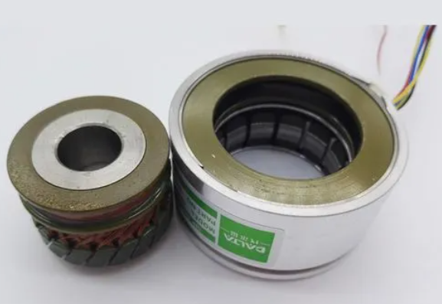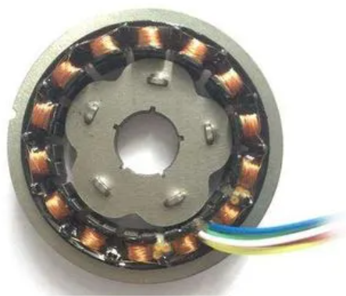旋转变压器、霍尔效应传感器以及光电编码器，这三种仪器是测定转子位置的主要仪器。霍尔效应传感器以成本效益高和耐久性强的特点脱颖而出，擅长捕捉磁场微妙变化来间接估算转子位置，有效缓解了使用寿命的顾虑，缺点是面对高温环境时，其性能或许会略显逊色。光电编码器能直接生成数字信号、解析度高以及电路结构简洁而备受重视，在精密控制与测量任务中受到青睐，但对于恶劣环境的适应性稍显不足，高强度震动、重尘或极限温差条件均可能挑战其耐用极限。相比之下，旋转变压器有着卓越的抗干扰性能、紧凑外形设计以及经久耐用的特性。其能在广泛的温度区间内维持稳定运作，这使得旋转变压器在人工智能、轨道交通、航天航空等诸多领域得到广泛应用，特别是在军事与航空航天这样对可靠性与持久性要求近乎苛刻的领域，旋转变压器更是理想的选择。

(a)磁阻式旋转变压器 （b）绕线式旋转变压器

图2-1 旋转变压器实物图

2.1 旋转变压器解码过程

旋转变压器是一种专为测量转子位置而设计的精密电子元件，其最大特点在于测量的准确度高且实时性优异，这使得它在诸多高要求的工业及科研应用中占据重要地位。该装置内置四个线圈，这些线圈分别缠绕在固定的定子部分和可旋转的转子部分上，构成了一个电磁感应系统。其工作原理是通过动态调节线圈的匝数以及控制定子与转子之间的相对空间位置，旋转变压器能够产生与转子位置相关联的电压变化。旋转变压器凭借其独特的工作原理，实现了对转子位置的高精度、实时测量，成为众多领域中不可或缺的定位与控制技术，充分展示了其在现代工程技术中的重要价值与应用潜力。

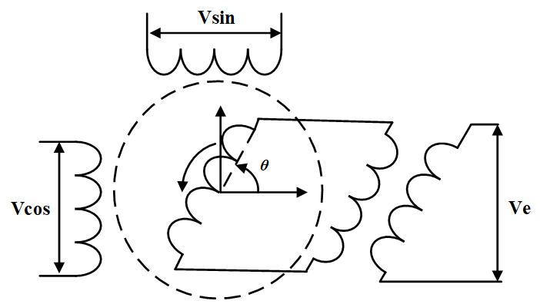

图2-2 旋转变压器工作原理图

旋转变压器在运行过程中，其工作机理涉及到了复杂的电磁交互作用，其中，输入信号的核心是励磁绕组所接收的激励电压{"mathml":"<math style=\"font-family:stix;font-size:16px;\" xmlns=\"http://www.w3.org/1998/Math/MathML\"><mstyle mathsize=\"16px\"><msub><mi>v</mi><mi>e</mi></msub></mstyle></math>","origin":"MathType for Microsoft Add-in"}，这一激励电压为整个测量过程提供了必要的能量基础。随后，旋转变压器的输出端会产生两路关键信号：{"mathml":"<math style=\"font-family:stix;font-size:16px;\" xmlns=\"http://www.w3.org/1998/Math/MathML\"><mstyle mathsize=\"16px\"><msub><mi>v</mi><mi>s</mi></msub></mstyle></math>","origin":"MathType for Microsoft Add-in"}和{"mathml":"<math style=\"font-family:stix;font-size:16px;\" xmlns=\"http://www.w3.org/1998/Math/MathML\"><mstyle mathsize=\"16px\"><msub><mi>v</mi><mi>c</mi></msub></mstyle></math>","origin":"MathType for Microsoft Add-in"}，它们分别代表了正余弦线圈感应到的模拟信号。这两路信号表现为正弦波和余弦波的形式，其波形中蕴含了转子位置信息。

2.2 旋转变压器包络提取

2.2.1 采用Hilbert变换的包络提取

Hilbert变换作为一种广泛应用的信号处理手段，专长于捕捉信号的振幅包络信息。该技术根基在于复信号处理领域，通过将信号分解为实部和虚部，进而深入剖析其相位特征与振幅特性。在Hilbert变换中，实际信号与一个相位相差90度的正弦或余弦信号相乘，然后通过滤波器将频谱中的负频率成分移除。这样就得到了一个复数信号，其实部分即为原始信号，而其振幅则为原始信号的振幅包络。旋转变压器输入输出表达式为：

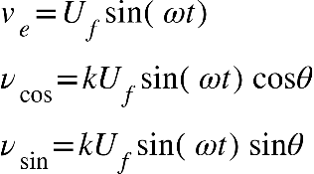 （2-1）

其中，θ表示转子角度，{"mathml":"<math style=\"font-family:stix;font-size:16px;\" xmlns=\"http://www.w3.org/1998/Math/MathML\"><mstyle mathsize=\"16px\"><mi>U</mi><mi>f</mi></mstyle></math>","origin":"MathType for Microsoft Add-in"}表示激励电压幅值，{"mathml":"<math style=\"font-family:stix;font-size:16px;\" xmlns=\"http://www.w3.org/1998/Math/MathML\"><mstyle mathsize=\"16px\"><mi>k</mi></mstyle></math>","origin":"MathType for Microsoft Add-in"} 表示旋变的变压比，{"mathml":"<math style=\"font-family:stix;font-size:16px;\" xmlns=\"http://www.w3.org/1998/Math/MathML\"><mstyle mathsize=\"16px\"><mi>w</mi></mstyle></math>","origin":"MathType for Microsoft Add-in"}为励磁电压角频率。

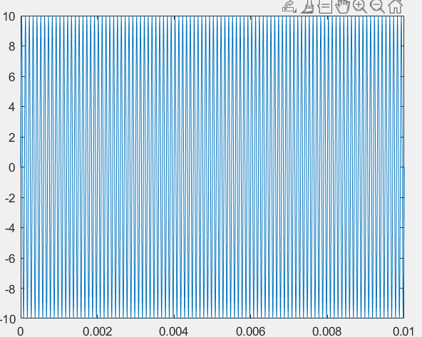

图2-3 激励信号

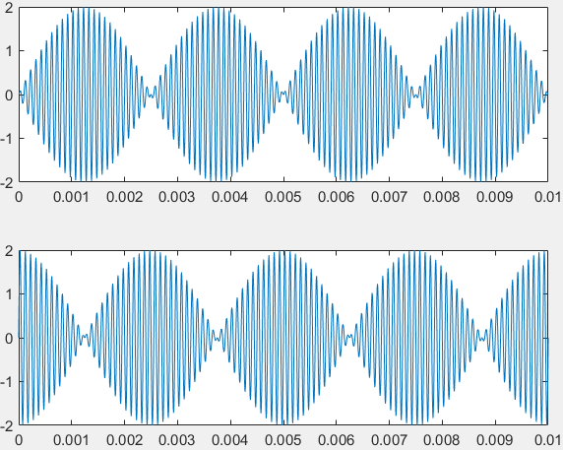

图2-4 两路输出信号

对于旋转变压器的信号，通常具有高频振荡成分，这使得使用Hilbert变换来提取其包络非常有效。通过提取信号的振幅包络，可以更清晰地分析信号的整体变化趋势，而不受高频振荡的影响。对于任何函数f (t)h(t) = H[f (t)] ，f (t)经过 Hilbert 变换后得到h(t)， 表示为：

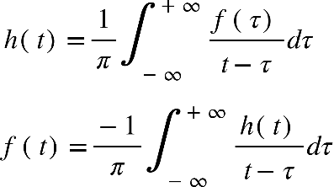 （2-2）

τ 表示积分变量。任何函数 f(t)的 Hilbert 变换可以看作将 f (t)与{"mathml":"<math style=\"font-family:stix;font-size:16px;\" xmlns=\"http://www.w3.org/1998/Math/MathML\"><mstyle mathsize=\"16px\"><mfrac><mn>1</mn><mi>&#x3C0;t</mi></mfrac></mstyle></math>","origin":"MathType for Microsoft Add-in"}进行卷积运算得到，即

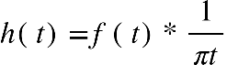 （2-3）

关于实信号 f (t)，通过 Hilbert 变换生成h(t)，构建其解析信号：

{"mathml":"<math style=\"font-family:stix;font-size:16px;\" xmlns=\"http://www.w3.org/1998/Math/MathML\"><mstyle mathsize=\"16px\"><mi>z</mi><mo>(</mo><mi>t</mi><mo>)</mo><mo>=</mo><mi>f</mi><mo>(</mo><mi>t</mi><mo>)</mo><mo>+</mo><mi>i</mi><mi>h</mi><mo>(</mo><mi>t</mi><mo>)</mo></mstyle></math>","origin":"MathType for Microsoft Add-in"} （2-4）

采用Hilbert变换来提取信号的模包络：

（1）输入实信号 {"mathml":"<math style=\"font-family:stix;font-size:16px;\" xmlns=\"http://www.w3.org/1998/Math/MathML\"><mstyle mathsize=\"16px\"><mi>f</mi><mfenced><mi>t</mi></mfenced></mstyle></math>","origin":"MathType for Microsoft Add-in"}，通过求卷积，将原信号 {"mathml":"<math style=\"font-family:stix;font-size:16px;\" xmlns=\"http://www.w3.org/1998/Math/MathML\"><mstyle mathsize=\"16px\"><mi>f</mi><mfenced><mi>t</mi></mfenced></mstyle></math>","origin":"MathType for Microsoft Add-in"}进行 Hilbert 变换；

（2）将Hilbert 变换后的信号{"mathml":"<math style=\"font-family:stix;font-size:16px;\" xmlns=\"http://www.w3.org/1998/Math/MathML\"><mstyle mathsize=\"16px\"><mi>h</mi><mfenced><mi>t</mi></mfenced></mstyle></math>","origin":"MathType for Microsoft Add-in"}作为虚部，原信号{"mathml":"<math style=\"font-family:stix;font-size:16px;\" xmlns=\"http://www.w3.org/1998/Math/MathML\"><mstyle mathsize=\"16px\"><mi>f</mi><mfenced><mi>t</mi></mfenced></mstyle></math>","origin":"MathType for Microsoft Add-in"}作为实部，构建其解析信号{"mathml":"<math style=\"font-family:stix;font-size:16px;\" xmlns=\"http://www.w3.org/1998/Math/MathML\"><mstyle mathsize=\"16px\"><mi>z</mi><mfenced><mi>t</mi></mfenced></mstyle></math>","origin":"MathType for Microsoft Add-in"}；

（3）计算模包络

{"mathml":"<math style=\"font-family:stix;font-size:16px;\" xmlns=\"http://www.w3.org/1998/Math/MathML\"><mstyle mathsize=\"16px\"><mi>F</mi><mfenced><mi>t</mi></mfenced><mo>=</mo><mfenced open=\"|\" close=\"|\"><mrow><mi>z</mi><mfenced><mi>t</mi></mfenced></mrow></mfenced><mo>=</mo><mfenced open=\"|\" close=\"|\"><mrow><mi>f</mi><mfenced><mi>t</mi></mfenced><mo>+</mo><mi>i</mi><mi>h</mi><mfenced><mi>t</mi></mfenced></mrow></mfenced><mo>=</mo><msqrt><msup><mi>f</mi><mn>2</mn></msup><mfenced><mi>t</mi></mfenced><mo>+</mo><msup><mi>h</mi><mn>2</mn></msup><mfenced><mi>t</mi></mfenced></msqrt></mstyle></math>","origin":"MathType for Microsoft Add-in"} （2-5）

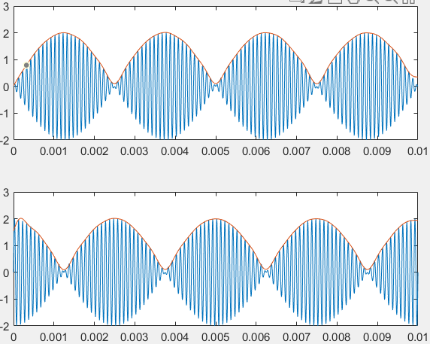

图2-5 Hilbert变换求包络

然而，由此获得的包络信号仅包含非负值，即经过了绝对值处理，这在实际应用中是不完整的，因为信号的包络应当同时包含正负两部分。因此，通过Hilbert变换得到的包络信号实际上丢失了原始信号的相位信息，它仅代表了幅度包络的模。为了重建完整的包络信号，包括其相位信息，我们需要采取措施恢复信号的负包络部分。

2.2.2 采用S变换的包络提取

S变换是一种时频分析方法，在信号处理领域，S变换被广泛应用于信号的包络提取，特别是在那些含有丰富频率成分变化的信号上，比如在电力系统的故障诊断、语音识别等方面。

S变换的核心理念是融合短时傅里叶变换与小波变换的优势，旨在创建一种时间-频率分析技术，在时域和频域上同时实现高度的分辨率。S变换通过对信号进行加权的短时傅里叶变换来实现，其中权重函数的设计让S变换在高频段展现出与小波变换相似的高时间分辨率，同时在低频段保持了优异的频率分辨能力。

数学上，对于一个连续信号h(t)，其S变换定义为：

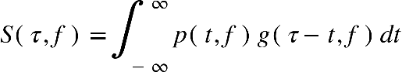 (2-6)

t 为时间，f 表示分析频率，g(τ -t, f )表示时窗函数，τ 用以确定 g(τ -t, f )的位置， 它的值表示 g(τ -t, f )其在时间序列上的中心点位置，其中

{"mathml":"<math style=\"font-family:stix;font-size:16px;\" xmlns=\"http://www.w3.org/1998/Math/MathML\"><mstyle mathsize=\"16px\"><mi>p</mi><mo>(</mo><mi>&#x3C4;</mi><mo>,</mo><mi>f</mi><mo>)</mo><mo>=</mo><mi>h</mi><mo>(</mo><mi>t</mi><mo>)</mo><msup><mi>e</mi><mrow><mo>-</mo><mi>i</mi><mn>2</mn><mi>&#x3C0;</mi><mi>f</mi><mi>t</mi></mrow></msup></mstyle></math>","origin":"MathType for Microsoft Add-in"} （2-7）

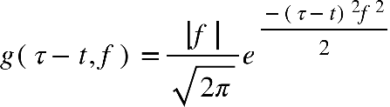 （2-8）

窗函数 g(τ − t, f )要满足条件；

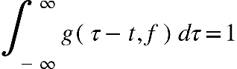 （2-9）

S变换与短时傅里叶变换的主要差异，在于S变换运用了一种特殊设计的窗函数—高斯窗函数，而STFT通常采用固定窗口：

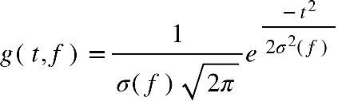 （2-10）

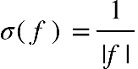 （2-11）

公式（2-11）在S变换过程中起到了核心作用，它直接决定了高频与低频区域中高斯窗口的宽度，这一特性体现了S变换的独特优势，即能够在不同频率下自适应调节时间-频率分辨率。此外，公式（2-9）的引入进一步界定了这种自适应调整的范围与条件，共同构成了S变换区别于其他时频分析方法的关键所在。

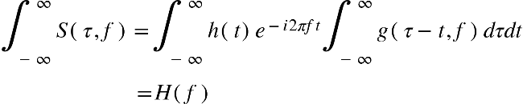 （2-12）

式（2-12）揭示了S变换S(τ, f)在τ方向积分的效果，即得到信号h(t)的傅里叶变换H(f)，从而建立了S变换与傅里叶变换（FT）之间的直接联系，强调了两者间的内在关联性与互补性。

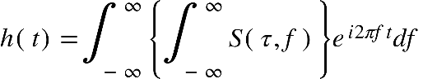 （2-13）

B(α, f)代表了信号S(τ, f)通过τ变换到α的FT，这里α作为区别于f的另一频率变量。通过公式（2-6）可以看出：

{"mathml":"<math style=\"font-family:stix;font-size:16px;\" xmlns=\"http://www.w3.org/1998/Math/MathML\"><mstyle mathsize=\"16px\"><mi>B</mi><mo>(</mo><mi>&#x3B1;</mi><mo>,</mo><mi>f</mi><mo>)</mo><mo>=</mo><mi>P</mi><mo>(</mo><mi>&#x3B1;</mi><mo>,</mo><mi>f</mi><mo>)</mo><mi>G</mi><mo>(</mo><mi>&#x3B1;</mi><mo>,</mo><mi>f</mi><mo>)</mo></mstyle></math>","origin":"MathType for Microsoft Add-in"} （2-14）

p(τ, f )和 g(τ, f )经过傅里叶变换得到P(α, f )和G(α, f )，可以看出

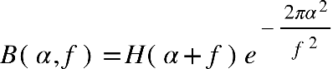 （2-15）

可以看出，通过式（2-11）的傅里叶反变换可以得到S 变换，即

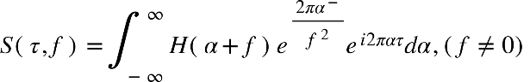 （2-16）

此外，S变换与小波变换之间存在着深切的内在关联，这一联系不仅是理论上的对接，也是S变换能够有效应用于信号包络提取的理论基础之一。从前面的讨论可以推导出，S变换在处理时频分析任务时，能够借鉴并结合小波变换的优点，尤其是在捕获信号瞬时频率和包络信息方面展现出显著的优势。：

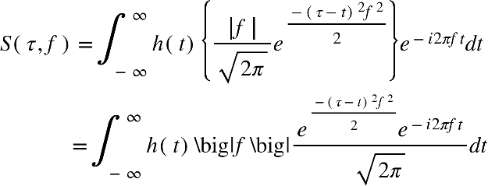 （2-17）

令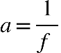，结合式（2-27）可以得到

{"mathml":"<math style=\"font-family:stix;font-size:16px;\" xmlns=\"http://www.w3.org/1998/Math/MathML\"><mstyle mathsize=\"16px\"><mi>S</mi><mo>(</mo><mi>&#x3C4;</mi><mo>,</mo><mi>f</mi><mo>)</mo><mo>=</mo><msqrt><mo>|</mo><mi>f</mi><mo>|</mo></msqrt><msup><mi>e</mi><mrow><mo>-</mo><mi>i</mi><mn>2</mn><mi>&#x3C0;</mi><mi>f</mi><mi>&#x3C4;</mi></mrow></msup><msubsup><mo>&#x222B;</mo><mrow><mo>-</mo><mo>&#x221E;</mo></mrow><mo>&#x221E;</mo></msubsup><mi>h</mi><mo>(</mo><mi>t</mi><mo>)</mo><msqrt><mo>|</mo><mi>f</mi><mo>|</mo></msqrt><mfrac><mrow><msup><mi>e</mi><mfrac><mrow><mo>-</mo><mo>(</mo><mi>&#x3C4;</mi><mo>-</mo><mi>t</mi><msup><mo>)</mo><mn>2</mn></msup><msup><mi>f</mi><mn>2</mn></msup></mrow><mn>2</mn></mfrac></msup><msup><mi>e</mi><mrow><mo>-</mo><mi>i</mi><mn>2</mn><mi>&#x3C0;</mi><mi>f</mi><mo>(</mo><mi>t</mi><mo>-</mo><mi>&#x3C4;</mi><mo>)</mo></mrow></msup></mrow><msqrt><mn>2</mn><mi>&#x3C0;</mi></msqrt></mfrac><mi>d</mi><mi>t</mi><mspace linebreak=\"newline\"/><mo>=</mo><msqrt><mo>|</mo><mi>f</mi><mo>|</mo></msqrt><msup><mi>e</mi><mrow><mo>-</mo><mi>i</mi><mn>2</mn><mi>&#x3C0;</mi><mi>f</mi><mi>&#x3C4;</mi></mrow></msup><msubsup><mo>&#x222B;</mo><mrow><mo>-</mo><mo>&#x221E;</mo></mrow><mo>&#x221E;</mo></msubsup><mi>h</mi><mo>(</mo><mi>t</mi><mo>)</mo><mfrac><mn>1</mn><msqrt><mo>|</mo><mi>a</mi><mo>|</mo></msqrt></mfrac><mfrac><mrow><msup><mi>e</mi><mrow><mfrac><mn>1</mn><mn>2</mn></mfrac><mo>(</mo><mfrac><mrow><mi>t</mi><mo>-</mo><mi>&#x3C4;</mi></mrow><mi>a</mi></mfrac><msup><mo>)</mo><mn>2</mn></msup></mrow></msup><msup><mi>e</mi><mrow><mo>-</mo><mi>i</mi><mn>2</mn><mi>&#x3C0;</mi><mo>(</mo><mo>)</mo></mrow></msup></mrow><msqrt><mn>2</mn><mi>&#x3C0;</mi></msqrt></mfrac><mi>d</mi><mi>t</mi><mspace linebreak=\"newline\"/><mo>=</mo><msqrt><mo>|</mo><mi>f</mi><mo>|</mo></msqrt><msup><mi>e</mi><mrow><mo>-</mo><mi>i</mi><mn>2</mn><mi>&#x3C0;</mi><mi>f</mi><mi>&#x3C4;</mi></mrow></msup><msubsup><mo>&#x222B;</mo><mrow><mo>-</mo><mo>&#x221E;</mo></mrow><mo>&#x221E;</mo></msubsup><mi>h</mi><mo>(</mo><mi>t</mi><mo>)</mo><mfrac><mn>1</mn><msqrt><mo>|</mo><mi>a</mi><mo>|</mo></msqrt></mfrac><mi>&#x3C8;</mi><mo>(</mo><mfrac><mrow><mi>t</mi><mo>-</mo><mi>&#x3C4;</mi></mrow><mi>a</mi></mfrac><mo>)</mo><mi>d</mi><mi>t</mi><mspace linebreak=\"newline\"/><mo>=</mo><msqrt><mo>|</mo><mi>f</mi><mo>|</mo></msqrt><msup><mi>e</mi><mrow><mo>-</mo><mi>i</mi><mn>2</mn><mi>&#x3C0;</mi><mi>f</mi><mi>&#x3C4;</mi></mrow></msup><msub><mi>W</mi><mi>h</mi></msub><mo>(</mo><mi>&#x3C4;</mi><mo>,</mo><mi>a</mi><mo>)</mo></mstyle></math>","origin":"MathType for Microsoft Add-in"} （2-18）

将ψ (t) 称为母小波，{"mathml":"<math style=\"font-family:stix;font-size:16px;\" xmlns=\"http://www.w3.org/1998/Math/MathML\"><mstyle mathsize=\"16px\"><msub><mi>W</mi><mi>h</mi></msub><mfenced><mrow><mi>&#x3C4;</mi><mo>,</mo><mi>a</mi></mrow></mfenced></mstyle></math>","origin":"MathType for Microsoft Add-in"}是与之对应的连续小波变换系数， ψ (t)表达式

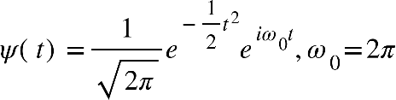 （2-19）

通过式（2-18）和式（2-19）不难看出：S变换实质上是对基于选定母小波的小波变换结果实施的一种相位校正处理，以此来优化时频分析的表现。需要满足条件：

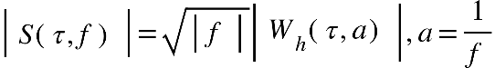 （2-20）

公式（2-20）揭示了对S变换输出取绝对值操作与对{"mathml":"<math style=\"font-family:stix;font-size:16px;\" xmlns=\"http://www.w3.org/1998/Math/MathML\"><mstyle mathsize=\"16px\"><msub><mi>W</mi><mi>h</mi></msub><mfenced><mrow><mi>&#x3C4;</mi><mo>,</mo><mi>a</mi></mrow></mfenced></mstyle></math>","origin":"MathType for Microsoft Add-in"}求模所得结果在物理含义上的一致性。这意味着，对S变换的结果执行求模运算，即可有效地获得相应的模包络信息。

2.2.3 采用峰值检测的包络提取

采用峰值检测对旋转变压器进行包络提取是一种直接且相对简单的方法，它主要依赖于识别和追踪信号波形中的峰值点。

首先，对旋转变压器输出的正弦和余弦信号进行预处理，以确保信号质量满足峰值检测的要求。这可能包括滤除高频噪声、去直流偏置以及放大信号。我们为确保能够捕获到信号的峰值点，要以足够高的采样率对预处理后的信号进行采样。下一步对采样后的信号进行峰值检测，找出每个周期中的峰值点。将检测到的峰值点连接起来，形成信号的包络线。这些峰值点代表了旋转变压器输出信号的幅度变化，从而可以反映出转子的位置信息。为了提高解码精度，可能需要对生成的包络线进行平滑处理，以减少由于噪声引起的误差。通过分析包络信号的峰值点，可以计算出转子的角度。这通常涉及到计算峰值点之间的相位差，然后转换为角度值。通过分析包络信号的相位变化，可以计算出转子的速度和位置信息。

峰值检测方法的优点在于其实现简单、计算量小，适合于实时或资源受限的应用场景。峰值检测的缺点是对噪声敏感，且在信号波形不规则或存在多个峰值的情况下可能不够准确。

2.2.4 三种包络方法对比

上述介绍的三种和方法各有优劣，可以通过表2-1直观的体现：

表2-1 Hilbert变换、S变换和峰值检测法对比

|  |  |  |  |
| --- | --- | --- | --- |
|  | Hilbert变换 | S变换 | 峰值检测法 |
| 原理 | 通过将原始信号与1/进行卷积，得到信号的虚部，从而构建出一个复信号。 | 通过在不同尺度上应用高斯窗函数，对信号进行局部傅里叶变换，从而得到时频表示。 | 峰值检测通过比较信号各点与其邻近点，识别局部最大值。 |
| 优点 | Hilbert 变换能够得到较准确的包络。 | S变换特别适合处理非平稳信号，S变换的自适应窗函数能够有效捕捉这些变化，从而精确提取包络。 | 提高信噪比，通过去除噪声和干扰，使信号更清晰；适用于各种信号类型。 |
| 缺点 | 经过Hilbert变换得到的包络信号是丢失了相位信息的模包络信号，需要还原信号的负包络 | 相比传统的Hilbert变换，S变换的计算过程更为复杂，尤其是对于长时间序列，计算时间和资源消耗较大。 | 激励信号频率越低，分辨率越低，后续的角度求解精度受频率降低时的影响较大 |

2.3 转子角度计算方法

2.3.1 反正切算法

反正切算法是基于三角函数的反函数概念，其目的是找出一个角度，使得该角度的正切值等于给定的比值。在工程和科学计算中，特别是在处理旋转设备的位置测量时，反正切算法被广泛应用于计算转子或其他运动部件的角度位置。

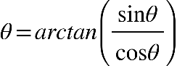 （2-21）

2.3.2 ATO算法

ATO是一种闭环角度测量方法，它通过比较旋转变压器输出信号的实际包络和估计包络来精确地追踪角度。在获得旋转变压器的正弦和余弦信号包络之后，该方法将转子的实际角度{"mathml":"<math style=\"font-family:stix;font-size:16px;\" xmlns=\"http://www.w3.org/1998/Math/MathML\"><mstyle mathsize=\"16px\"><mi>&#x3B8;</mi></mstyle></math>","origin":"MathType for Microsoft Add-in"}与通过ATO系统估计的角度进行对比。通过设定一个误差界限，系统能够识别并排除两者之间的偏差。在进行比较的过程中，ATO利用了三角函数中的洛必达法则来处理极限情况。由于在实际操作中误差界限趋于零，因此可以认为实际角度与估计角度之间的差异等同于其正弦值的差异。这种方法确保了角度估计的高精度和可靠性。

{"mathml":"<math style=\"font-family:stix;font-size:16px;\" xmlns=\"http://www.w3.org/1998/Math/MathML\"><mstyle mathsize=\"16px\"><mi>e</mi><mo>=</mo><mi>&#x3B8;</mi><mo>-</mo><mi>&#x3C6;</mi><mo>&#x2248;</mo><mi>sin</mi><mfenced><mrow><mi>&#x3B8;</mi><mo>-</mo><mi>&#x3C6;</mi></mrow></mfenced><mo>=</mo><mi>sin</mi><mi>&#x3B8;</mi><mi>cos</mi><mi>&#x3C6;</mi><mo>-</mo><mi>cos</mi><mi>&#x3B8;</mi><mi>sin</mi><mi>&#x3C6;</mi></mstyle></math>","origin":"MathType for Microsoft Add-in"} (2-22)

式（2-22）中，{"mathml":"<math style=\"font-family:stix;font-size:16px;\" xmlns=\"http://www.w3.org/1998/Math/MathML\"><mstyle mathsize=\"16px\"><mi>&#x3C6;</mi></mstyle></math>","origin":"MathType for Microsoft Add-in"}表示通过 ATO 输出的估算角度，{"mathml":"<math style=\"font-family:stix;font-size:16px;\" xmlns=\"http://www.w3.org/1998/Math/MathML\"><mstyle mathsize=\"16px\"><mi>&#x3B8;</mi></mstyle></math>","origin":"MathType for Microsoft Add-in"}表示电机转子实际角度，当估算角度{"mathml":"<math style=\"font-family:stix;font-size:16px;\" xmlns=\"http://www.w3.org/1998/Math/MathML\"><mstyle mathsize=\"16px\"><mi>&#x3C6;</mi></mstyle></math>","origin":"MathType for Microsoft Add-in"}无限接近实际角度{"mathml":"<math style=\"font-family:stix;font-size:16px;\" xmlns=\"http://www.w3.org/1998/Math/MathML\"><mstyle mathsize=\"16px\"><mi>&#x3B8;</mi></mstyle></math>","origin":"MathType for Microsoft Add-in"}时，误差{"mathml":"<math style=\"font-family:stix;font-size:16px;\" xmlns=\"http://www.w3.org/1998/Math/MathML\"><mstyle mathsize=\"16px\"><mi>e</mi></mstyle></math>","origin":"MathType for Microsoft Add-in"}无限接近0，其迭代表达式为：

{"mathml":"<math style=\"font-family:stix;font-size:16px;\" xmlns=\"http://www.w3.org/1998/Math/MathML\"><mstyle mathsize=\"16px\"><msup><mi>&#x3C6;</mi><mfenced><mrow><mi>n</mi><mo>+</mo><mn>1</mn></mrow></mfenced></msup><mo>=</mo><msup><mi>&#x3C6;</mi><mfenced><mi>n</mi></mfenced></msup><mo>+</mo><mi>K</mi><mo>&#xD7;</mo><mi>e</mi></mstyle></math>","origin":"MathType for Microsoft Add-in"} (2-23)

式中，{"mathml":"<math style=\"font-family:stix;font-size:16px;\" xmlns=\"http://www.w3.org/1998/Math/MathML\"><mstyle mathsize=\"16px\"><mi>K</mi></mstyle></math>","origin":"MathType for Microsoft Add-in"}表示增益，取值范围为{"mathml":"<math style=\"font-family:stix;font-size:16px;\" xmlns=\"http://www.w3.org/1998/Math/MathML\"><mstyle mathsize=\"16px\"><mn>1</mn><mo>~</mo><mn>1</mn><mo>.</mo><mn>026</mn></mstyle></math>","origin":"MathType for Microsoft Add-in"}，用于控制{"mathml":"<math style=\"font-family:stix;font-size:16px;\" xmlns=\"http://www.w3.org/1998/Math/MathML\"><mstyle mathsize=\"16px\"><msup><mi>&#x3C6;</mi><mfenced><mi>n</mi></mfenced></msup></mstyle></math>","origin":"MathType for Microsoft Add-in"}逼近{"mathml":"<math style=\"font-family:stix;font-size:16px;\" xmlns=\"http://www.w3.org/1998/Math/MathML\"><mstyle mathsize=\"16px\"><msup><mi>&#x3C6;</mi><mfenced><mrow><mi>n</mi><mo>+</mo><mn>1</mn></mrow></mfenced></msup></mstyle></math>","origin":"MathType for Microsoft Add-in"}的速度。{"mathml":"<math style=\"font-family:stix;font-size:16px;\" xmlns=\"http://www.w3.org/1998/Math/MathML\"><mstyle mathsize=\"16px\"><msup><mi>&#x3C6;</mi><mfenced><mrow><mi>n</mi><mo>+</mo><mn>1</mn></mrow></mfenced></msup></mstyle></math>","origin":"MathType for Microsoft Add-in"}和{"mathml":"<math style=\"font-family:stix;font-size:16px;\" xmlns=\"http://www.w3.org/1998/Math/MathML\"><mstyle mathsize=\"16px\"><msup><mi>&#x3C6;</mi><mfenced><mi>n</mi></mfenced></msup></mstyle></math>","origin":"MathType for Microsoft Add-in"}表示两个相邻的迭代角度

原始的ATO算法为解决初始值设定问题，做法是将转子运动的角度范围分割成八个独立的区域。在首次采样之后，由于正弦{"mathml":"<math style=\"font-family:stix;font-size:16px;\" xmlns=\"http://www.w3.org/1998/Math/MathML\"><mstyle mathsize=\"16px\"><mi>sin</mi><mi>&#x3B8;</mi></mstyle></math>","origin":"MathType for Microsoft Add-in"}和余弦{"mathml":"<math style=\"font-family:stix;font-size:16px;\" xmlns=\"http://www.w3.org/1998/Math/MathML\"><mstyle mathsize=\"16px\"><mi>cos</mi><mi>&#x3B8;</mi></mstyle></math>","origin":"MathType for Microsoft Add-in"}的值已经确定，我们可以初步判断转子角所在的象限。接着，通过对比{"mathml":"<math style=\"font-family:stix;font-size:16px;\" xmlns=\"http://www.w3.org/1998/Math/MathML\"><mstyle mathsize=\"16px\"><mi>sin</mi><mi>&#x3B8;</mi></mstyle></math>","origin":"MathType for Microsoft Add-in"}和{"mathml":"<math style=\"font-family:stix;font-size:16px;\" xmlns=\"http://www.w3.org/1998/Math/MathML\"><mstyle mathsize=\"16px\"><mi>cos</mi><mi>&#x3B8;</mi></mstyle></math>","origin":"MathType for Microsoft Add-in"}的绝对值，能够进一步锁定转子角在该象限的上半部分还是下半部分。基于这个区域的中间值，我们可以将其作为转子角度θ的初始估计值。

当旋转变压器的正弦{"mathml":"<math style=\"font-family:stix;font-size:16px;\" xmlns=\"http://www.w3.org/1998/Math/MathML\"><mstyle mathsize=\"16px\"><mi>sin</mi><mi>&#x3B8;</mi></mstyle></math>","origin":"MathType for Microsoft Add-in"}和余弦{"mathml":"<math style=\"font-family:stix;font-size:16px;\" xmlns=\"http://www.w3.org/1998/Math/MathML\"><mstyle mathsize=\"16px\"><mi>cos</mi><mi>&#x3B8;</mi></mstyle></math>","origin":"MathType for Microsoft Add-in"}输出均为正时，可以初步判断转子角度位于第一象限。进一步地，将第一象限细分为两个子区域，如果余弦值大于正弦值，这表明转子角度处于0到π/4的范围内。在这种情况下，可以采用该范围的中点，即π/8，作为转子角度的初始估计值。这种初始角度的估算方法可以通过简单的逻辑判断实现，并且易于在软件中进行编码。 然而，该初始估计方法可能存在较大的误差。为了提高准确性，本文提出了一种改进策略：首先将初始角度估计值设为0，并设定一个误差阈值。然后，利用公式进行计算，不断精细化角度估计，直到估计误差降至误差阈值以下，从而得到更为精确的初始角度值。

2.3.3 转子角度计算方法对比

反正切算法和ATO算法各有优缺点，可通过表格2-2具体体现：

表2-2 反正切算法和ATO算法对比

|  |  |  |
| --- | --- | --- |
|  | 反正切算法 | ATO算法 |
| 原理 | 原理基于反正切函数，{"mathml":"<math style=\"font-family:stix;font-size:16px;\" xmlns=\"http://www.w3.org/1998/Math/MathML\"><mstyle mathsize=\"16px\"><mi>&#x3B8;</mi><mo>=</mo><mi>a</mi><mi>r</mi><mi>c</mi><mi>t</mi><mi>a</mi><mi>n</mi><mfenced><mfrac><mrow><mi>sin</mi><mi>&#x3B8;</mi></mrow><mrow><mi>cos</mi><mi>&#x3B8;</mi></mrow></mfrac></mfenced></mstyle></math>","origin":"MathType for Microsoft Add-in"} | 采用闭环的方式求取角度。在求得旋转变压器两路输出信号包络的基础上，将θ的真实值与其估计值进行 |
| 优点 | 简单和直接，只要知道角度 产生正交的正弦余弦信号，就能利用这两路信号进行反正切运算 | 高精度；实时性强；降低硬件要求 |
| 缺点 | 反正切 运算是一个除法函数，极易受环境噪声影响而产生较大误差。 | 计算复杂度高 |

2.4 本章小结

本章介绍了旋转变压器解码的基本原理及其应用于转子角度计算的多种方法。Hilbert变换通过计算解析信号来提取信号包络，适用于多种信号处理场景；S变换通过结合STFT和小波变换，提供了更好的时频分辨率，适合分析非平稳信号；峰值检测依赖波形的峰值点，具有实现简单、计算量小的优点，但对噪声较为敏感。

在转子角度计算方面，本章详细阐述了反正切算法的应用步骤。该算法通过处理旋转变压器输出的正弦和余弦信号，计算出转子的精确角度。包括信号采集、调理、同步以及归一化等关键步骤，还提出了利用角度跟踪观测方法（ATO）进行初始角度估算，并通过持续校正误差来提高计算精度。下面章节将利用Hilbert变换和反正切算法进行包络提取和角度计算。

第三章 基于 Hilbert 变换的旋转变压器信号解码方法

Hilbert变换是信号处理的有力工具，广泛应用于提取信号包络、瞬时频率和相位，对通信信号解调、图像边缘检测、医学信号净化及机械故障诊断至关重要。它强化了通信系统效率，提升了地质雷达图像清晰度，优化了车辆载荷分析，展现了在复杂数据分析上的强大潜力，跨越医学、工程、地质等多个领域的广泛应用。本文是基于MATLAB平台进行旋转变压器解码研究。

3.1 MATLAB介绍

MATLAB，专为高效数值计算、数据分析和可视化而设计。它以矩阵为基础，简化了数学和工程问题的解决过程，广泛应用于科学计算、工程仿真、数据处理等多个学科。该软件的交互式界面允许用户实时输入指令并查看结果，加速了算法开发和测试的速度。MATLAB内建丰富的数学函数库和专用工具箱，覆盖从基本数学运算到复杂领域分析的广泛需求，如信号处理、图像识别、控制系统设计等。其强大的图形生成能力，使用户能轻易创建动态的2D和3D可视化图表，直观展示数据特征和计算结果。此外，MATLAB支持脚本编写和函数定义，便于代码组织和重用，配备有调试工具，利于程序优化。

该平台还强调与其他编程语言（C、Java、Python）及外部系统的兼容性，方便数据导入导出及跨平台协作。对于大规模计算，MATLAB提供了并行计算和GPU加速功能，有效应对大数据和复杂模型的挑战。因此，无论是学术研究、工程实践还是新兴的机器学习与人工智能开发，MATLAB都是一款不可或缺的高效工具。

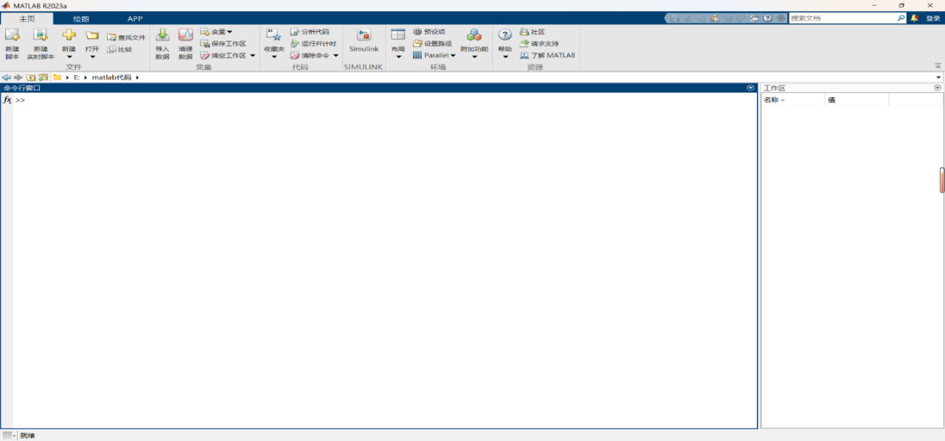

图3-1 MATLAB界面

3.2 Hilbert变换解码方法原理

3.2.1 解码方法总体思路

在旋转变压器的解码过程中，通过对输出的两路实部信号{"mathml":"<math style=\"font-family:stix;font-size:16px;\" xmlns=\"http://www.w3.org/1998/Math/MathML\"><mstyle mathsize=\"16px\"><msub><mi>V</mi><mi>c</mi></msub></mstyle></math>","origin":"MathType for Microsoft Add-in"}和{"mathml":"<math style=\"font-family:stix;font-size:16px;\" xmlns=\"http://www.w3.org/1998/Math/MathML\"><mstyle mathsize=\"16px\"><msub><mi>V</mi><mi>s</mi></msub></mstyle></math>","origin":"MathType for Microsoft Add-in"}实施Hilbert变换，转换它们为相应的解析信号。随后，计算这些解析信号的幅度值，并施加滤波操作以提炼出模包络向量，标记为{"mathml":"<math style=\"font-family:stix;font-size:16px;\" xmlns=\"http://www.w3.org/1998/Math/MathML\"><mstyle mathsize=\"16px\"><mi>e</mi><mi>n</mi><msub><mi>v</mi><mo>-</mo></msub><mi>a</mi></mstyle></math>","origin":"MathType for Microsoft Add-in"}和{"mathml":"<math style=\"font-family:stix;font-size:16px;\" xmlns=\"http://www.w3.org/1998/Math/MathML\"><mstyle mathsize=\"16px\"><mi>e</mi><mi>n</mi><msub><mi>v</mi><mo>-</mo></msub><mi>b</mi></mstyle></math>","origin":"MathType for Microsoft Add-in"}。值得注意的是，模包络数据本身无法区分象限特性，因此必需对包络极性进行矫正，这是确保最终解调信号正确性的关键步骤。最后采用反正切算法判断旋转变压器转子的角度值。过程如图3-2所示。

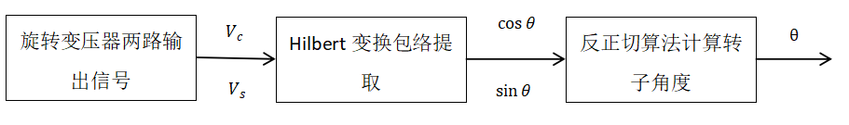

图3-2 旋转变压器解码步骤

3.2.2 基于 Hilbert 变换的包络提取

提取旋转变压器信号的模包络过程:

(1)对来自旋转变压器的两路信号，记作{"mathml":"<math style=\"font-family:stix;font-size:16px;\" xmlns=\"http://www.w3.org/1998/Math/MathML\"><mstyle mathsize=\"16px\"><msub><mi>V</mi><mi>c</mi></msub></mstyle></math>","origin":"MathType for Microsoft Add-in"}和{"mathml":"<math style=\"font-family:stix;font-size:16px;\" xmlns=\"http://www.w3.org/1998/Math/MathML\"><mstyle mathsize=\"16px\"><msub><mi>V</mi><mi>s</mi></msub></mstyle></math>","origin":"MathType for Microsoft Add-in"}，进行数字化采样。在这个过程中，首先将采集到的原始信号{"mathml":"<math style=\"font-family:stix;font-size:16px;\" xmlns=\"http://www.w3.org/1998/Math/MathML\"><mstyle mathsize=\"16px\"><msub><mi>V</mi><mi>c</mi></msub></mstyle></math>","origin":"MathType for Microsoft Add-in"}和{"mathml":"<math style=\"font-family:stix;font-size:16px;\" xmlns=\"http://www.w3.org/1998/Math/MathML\"><mstyle mathsize=\"16px\"><msub><mi>V</mi><mi>s</mi></msub></mstyle></math>","origin":"MathType for Microsoft Add-in"}分别用作构造复数信号的实部。随后，获取每一路信号应用Hilbert变换的结果，变换结果充当复数信号的虚部。如此一来，原始信号{"mathml":"<math style=\"font-family:stix;font-size:16px;\" xmlns=\"http://www.w3.org/1998/Math/MathML\"><mstyle mathsize=\"16px\"><msub><mi>V</mi><mi>c</mi></msub></mstyle></math>","origin":"MathType for Microsoft Add-in"}和{"mathml":"<math style=\"font-family:stix;font-size:16px;\" xmlns=\"http://www.w3.org/1998/Math/MathML\"><mstyle mathsize=\"16px\"><msub><mi>V</mi><mi>s</mi></msub></mstyle></math>","origin":"MathType for Microsoft Add-in"}就分别被转换成了解析信号形式，其复数的模（即绝对值）便代表了信号的瞬时幅度包络，标示为env_a和env_b。

然而，若采集的信号中混有噪声干扰，会在提取的包络中体现出来，影响分析的准确性。为减轻这一影响，需对初步获得的模包络进行滤波处理。这一系列操作确保了即便在存在噪声环境下，也能准确地提取并利用旋转变压器信号的关键特征。

(2)为了准确获取实际的信号包络（包含正负极性信息），需对先前得到的全为正值的模包络进行极性恢复。首先，从计算出的模包络中识别所有局部极大值点和极小值点的位置，分别记录下极大值对应的采样点序号集合𝐼𝑚𝑎𝑥​，以及那些被认为是有效过零点的极小值采样点序号集合𝐼𝑚𝑖𝑛。定义一个阈值𝜏，当模包络中的极小值低于此阈值时，认为它标志着包络的一个过零点，从而是包络段落的分界。对于每个极大值点所在的位置𝐼𝑚𝑎𝑥，检查该点处激励信号和输出信号的符号关系。P的表达式为：

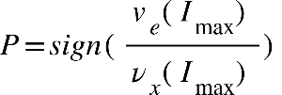 （3-1）

其中{"mathml":"<math style=\"font-family:stix;font-size:16px;\" xmlns=\"http://www.w3.org/1998/Math/MathML\"><mstyle mathsize=\"16px\"><msub><mi>v</mi><mi>e</mi></msub><mfenced><msub><mi>I</mi><mrow><mi>m</mi><mi>a</mi><mi>x</mi></mrow></msub></mfenced></mstyle></math>","origin":"MathType for Microsoft Add-in"}表示在最大值序号的激励值，{"mathml":"<math style=\"font-family:stix;font-size:16px;\" xmlns=\"http://www.w3.org/1998/Math/MathML\"><mstyle mathsize=\"16px\"><mi>V</mi><mi>x</mi></mstyle></math>","origin":"MathType for Microsoft Add-in"}表示{"mathml":"<math style=\"font-family:stix;font-size:16px;\" xmlns=\"http://www.w3.org/1998/Math/MathML\"><mstyle mathsize=\"16px\"><msub><mi>V</mi><mi>c</mi></msub></mstyle></math>","origin":"MathType for Microsoft Add-in"}或{"mathml":"<math style=\"font-family:stix;font-size:16px;\" xmlns=\"http://www.w3.org/1998/Math/MathML\"><mstyle mathsize=\"16px\"><msub><mi>V</mi><mi>s</mi></msub></mstyle></math>","origin":"MathType for Microsoft Add-in"}。如果激励信号和输出信号同号（即同时为正或同时为负），则表明此段模包络维持原上升或下降趋势的极性；反之，若异号，则意味着包络在此极大值点前后发生了极性反转。

(3) 在处理截取的信号段时，由于不一定恰好覆盖模包络的一个完整周期，正确恢复整个信号包络的极性显得尤为重要。基于之前步骤所确定的极值点信息，特别是极大值点集𝐼𝑚𝑎𝑥​和可能存在的有效极小值点集𝐼𝑚𝑖𝑛，以及预设的过零点阈值𝜏，可以按以下逻辑来确定并应用包络的极性：一旦通过比较极大值点处激励信号与参考信号的符号关系确定了某段模包络的极性𝑃，接下来需根据极小值点的情况来决定这一极性应用于包络的哪一部分。若在信号截取段内未发现有效的极小值点（即所有检测到的极小值都大于𝜏），表明这段信号属于同一个包络周期。此时，所确定的极性𝑃将直接应用于整个截取信号段的模包络上，无需进一步区分前后周期。当检测到至少一个极小值小于𝜏，意味着存在过零点，这时需根据极小值点与最近极大值点的相对位置来划分包络段。如果极小值点位于当前考虑的极大值点之前，说明过零点位于模包络的前半段，因此确定的极性𝑃应用于该过零点之后的模包络部分；反之，如果极小值点位于极大值点之后，则极性𝑃应用于过零点之前的包络段。一旦确定了某个过零点前后包络的极性，根据包络连续性的假设，该极性可以沿用至下一个有效的过零点出现，或直至信号段结束，以此来连续地恢复整个信号段的正确极性分布。即：

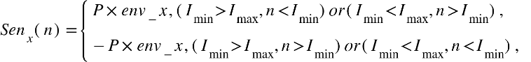 (3-2)

式中{"mathml":"<math style=\"font-family:stix;font-size:16px;\" xmlns=\"http://www.w3.org/1998/Math/MathML\"><mstyle mathsize=\"16px\"><mi>S</mi><mi>e</mi><msub><mi>n</mi><mi>x</mi></msub><mfenced><mi>n</mi></mfenced></mstyle></math>","origin":"MathType for Microsoft Add-in"}表示正余弦输出信号的解调信号，{"mathml":"<math style=\"font-family:stix;font-size:16px;\" xmlns=\"http://www.w3.org/1998/Math/MathML\"><mstyle mathsize=\"16px\"><mi>e</mi><mi>n</mi><msub><mi>v</mi><mo>-</mo></msub><mi>x</mi></mstyle></math>","origin":"MathType for Microsoft Add-in"}是得到两路信号的模包络。

3.3 仿真分析

本文通过实施MATLAB平台上的仿真实验，对所提出的旋转变压器角度解码算法的有效性进行了验证。在仿真环节，不仅模拟生成了旋转变压器的输出信号，还配置了一系列关键参数，以确保实验的准确性和可靠性。设旋转变压器的变压比 {"mathml":"<math style=\"font-family:stix;font-size:16px;\" xmlns=\"http://www.w3.org/1998/Math/MathML\"><mstyle mathsize=\"16px\"><mi>k</mi><mo>=</mo><mn>0</mn><mo>.</mo><mn>2</mn></mstyle></math>","origin":"MathType for Microsoft Add-in"}，激励信号的幅值为{"mathml":"<math style=\"font-family:stix;font-size:16px;\" xmlns=\"http://www.w3.org/1998/Math/MathML\"><mstyle mathsize=\"16px\"><mi>U</mi><mi>f</mi><mo>=</mo><mn>10</mn><mi>V</mi></mstyle></math>","origin":"MathType for Microsoft Add-in"}，激励信号的频率 {"mathml":"<math style=\"font-family:stix;font-size:16px;\" xmlns=\"http://www.w3.org/1998/Math/MathML\"><mstyle mathsize=\"16px\"><mi>f</mi><mo>=</mo><mn>10</mn><mi>k</mi><mi>H</mi><mi>z</mi></mstyle></math>","origin":"MathType for Microsoft Add-in"}，旋转变压器的极对数{"mathml":"<math xmlns=\"http://www.w3.org/1998/Math/MathML\" style=\"font-family:stix;font-size:16px;\"><mi>p</mi><mo>=</mo><mn>1</mn></math>","origin":"MathType for Microsoft Add-in"}，采样频率{"mathml":"<math style=\"font-family:stix;font-size:16px;\" xmlns=\"http://www.w3.org/1998/Math/MathML\"><mstyle mathsize=\"16px\"><msub><mi>f</mi><mo>-</mo></msub><mi>s</mi><mo>=</mo><mn>160</mn><mi>k</mi><mi>H</mi><mi>z</mi></mstyle></math>","origin":"MathType for Microsoft Add-in"}，此外，我们假设旋转变压器以恒定的正向转速运行。以下是没有噪声影响的正常解码结果。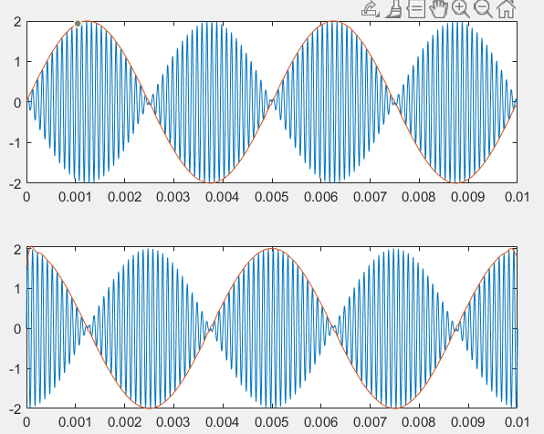

图3-3 原始信号波形图

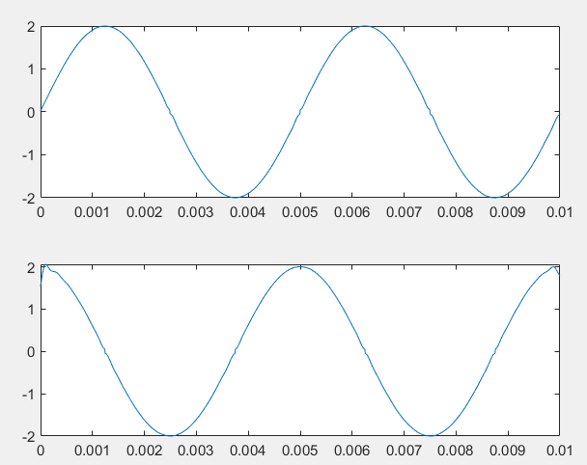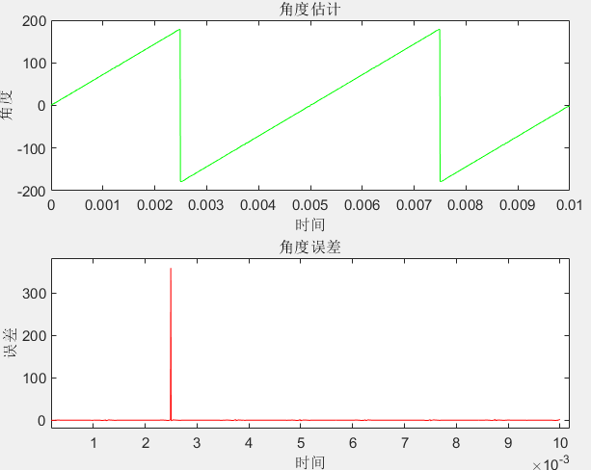

图3-4 旋转变压器计算过程仿真图

3.3.1 不同信噪比下的仿真分析

在信噪比30dB(左)和45dB(右)的情况下，采用Hilbert变换不做滤波处理结果如图所示。

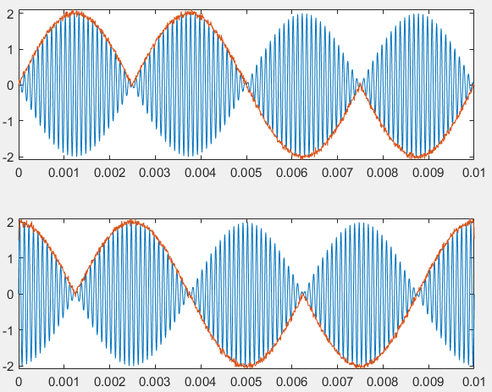

图3-5 信噪比30dB原始信号波形图

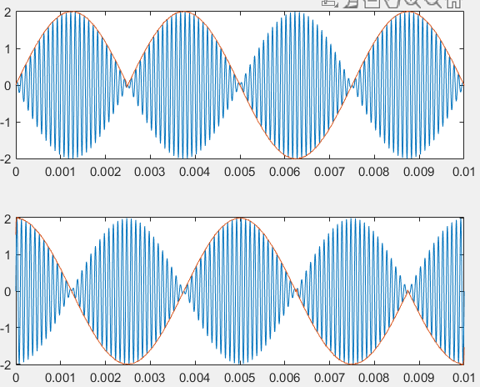

图3-6 信噪比45dB原始信号波形图

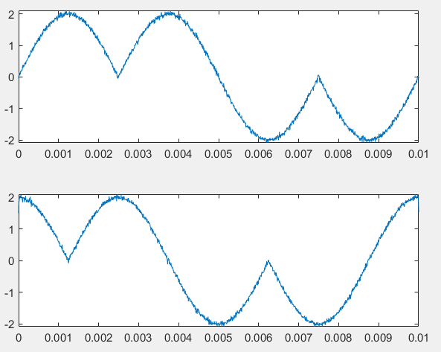 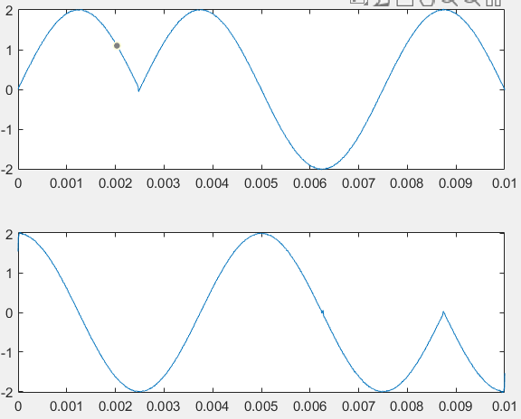

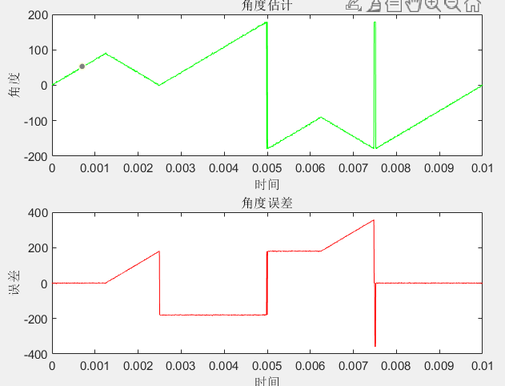 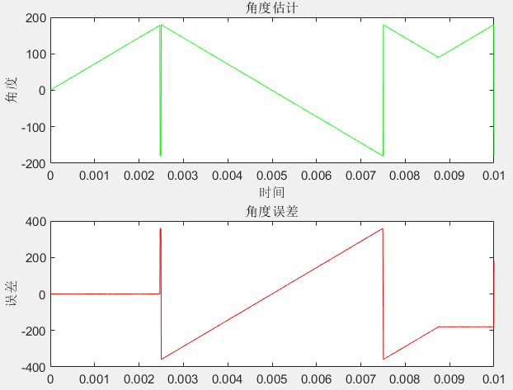

图3-7 旋转变压器计算过程仿真图

如图所示，在信噪比30dB和45dB的情况下，解码角度均不正确且有很大误差，因此我们继续讨论在信噪比60dB情况下的解码结果。

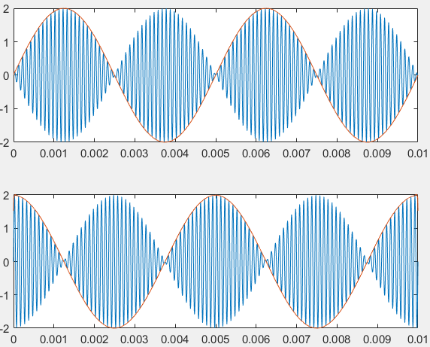

图3-8 信噪比60dB原始信号波形图

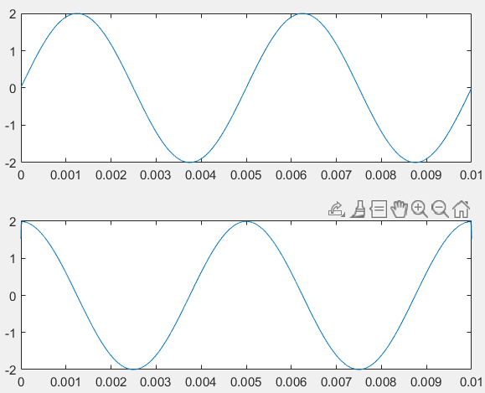 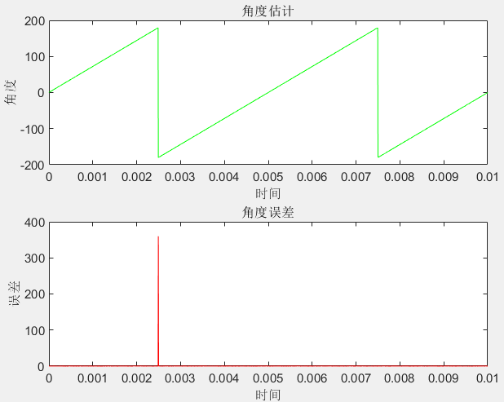

图3-9 旋转变压器计算过程仿真图

从图3-3、图3-4和图3-6中可以观察到，随着噪声水平的提升，相位信息出现了偏差，并且包络信号表现出波动现象。这一效应直接引发了图3-5中所示的转子角度估算值出现显著的波动态势，图3-5中，转子的测量角度与准确角度之间的误差明显上升；由图3-7可知，在信噪比60dB的条件下，解码结果几乎不受噪声影响。为此，我们继续讨论在信噪比大约为多少时，解码结果几乎不受噪声影响。设置信噪比为50dB（左）和55dB（右）的条件下继续讨论。

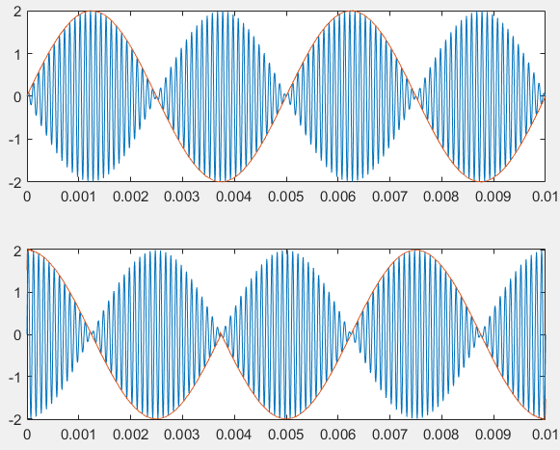

图3-10 信噪比50dB原始信号波形图

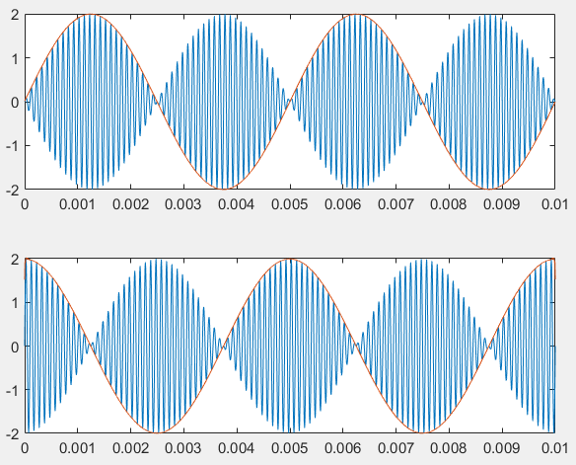

图3-11 信噪比55dB原始信号波形图

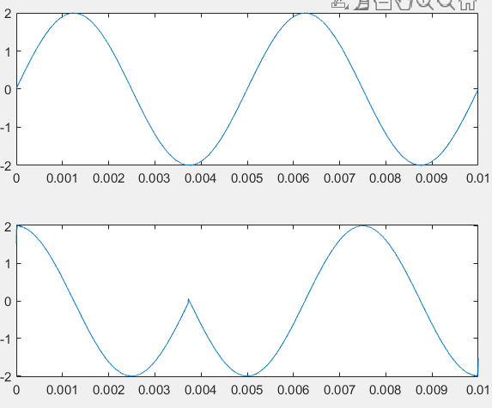 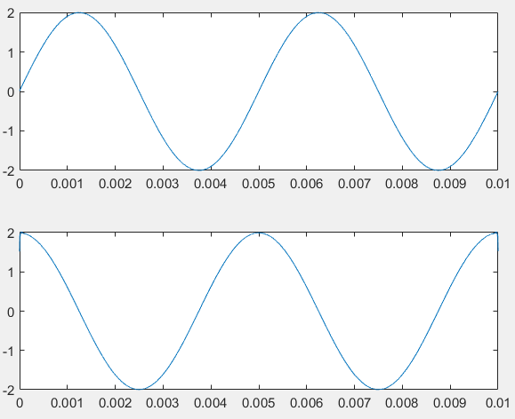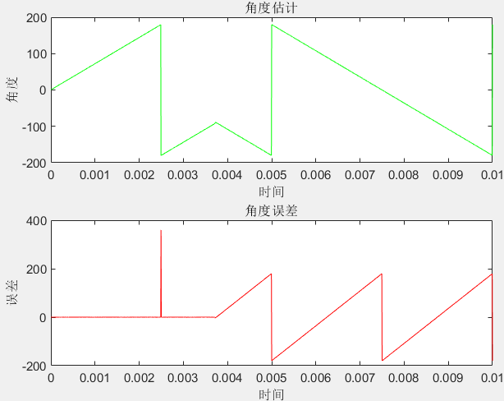 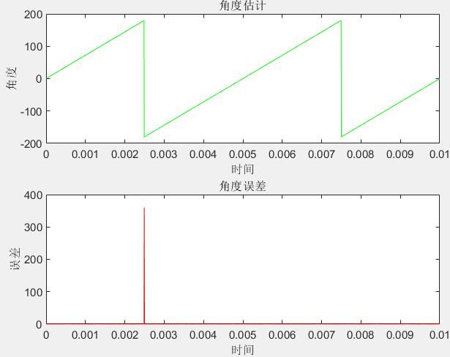

图3-12 旋转变压器计算过程仿真图

从图3-10中可以看出，在信噪比50dB的条件下，解码结果仍会受到噪声影响，而在信噪比55dB的条件下，解码结果几乎不受噪声影响。由此可以大致推断出信噪比55dB条件为解码结果几乎不受噪声影响的分界线。

3.3.2 含噪声条件下频率、电压和时间对解码结果的影响

在信噪比为55dB条件下，设置以下参数：旋转变压器的变压比 {"mathml":"<math style=\"font-family:stix;font-size:16px;\" xmlns=\"http://www.w3.org/1998/Math/MathML\"><mstyle mathsize=\"16px\"><mi>k</mi><mo>=</mo><mn>0</mn><mo>.</mo><mn>2</mn></mstyle></math>","origin":"MathType for Microsoft Add-in"}，极对数{"mathml":"<math xmlns=\"http://www.w3.org/1998/Math/MathML\" style=\"font-family:stix;font-size:16px;\"><mi>p</mi><mo>=</mo><mn>1</mn></math>","origin":"MathType for Microsoft Add-in"}，激励信号的幅值为{"mathml":"<math style=\"font-family:stix;font-size:16px;\" xmlns=\"http://www.w3.org/1998/Math/MathML\"><mstyle mathsize=\"16px\"><mi>U</mi><mi>f</mi><mo>=</mo><mn>10</mn><mi>V</mi></mstyle></math>","origin":"MathType for Microsoft Add-in"}，时间为0.01{"mathml":"<math style=\"font-family:stix;font-size:16px;\" xmlns=\"http://www.w3.org/1998/Math/MathML\"><mstyle mathsize=\"16px\"><mi>s</mi></mstyle></math>","origin":"MathType for Microsoft Add-in"}。研究不同频率对解码结果的影响。在激励信号频率1kHz（左）、20kHz（中）和50kHz（右）的情况下，采用Hilbert变换不做滤波处理结果如图所示。

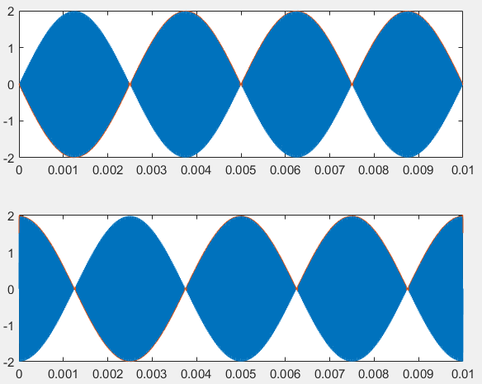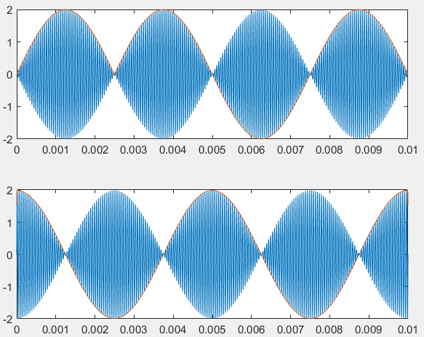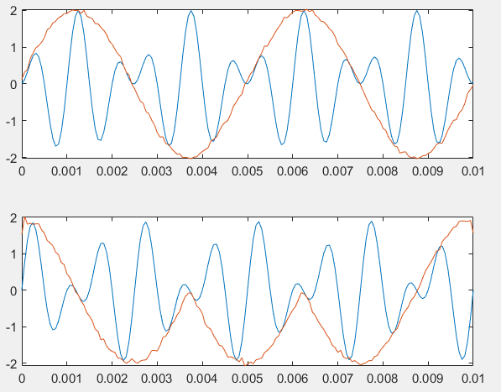

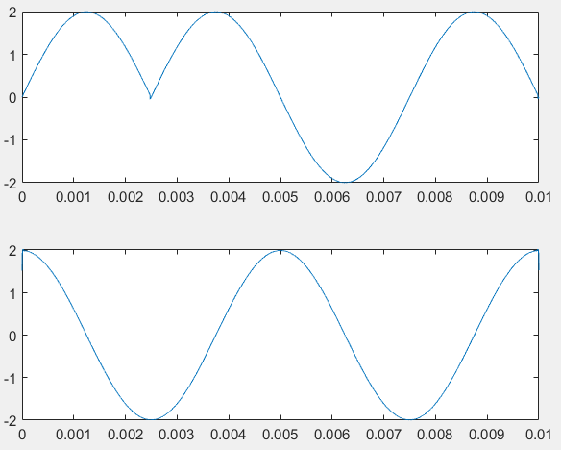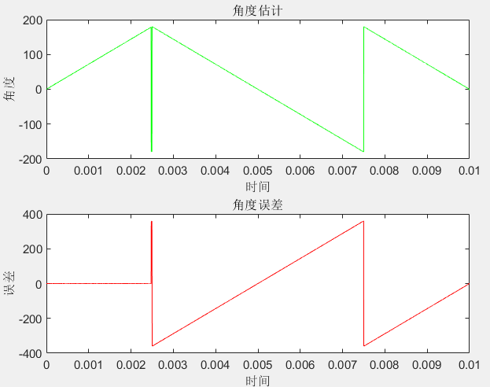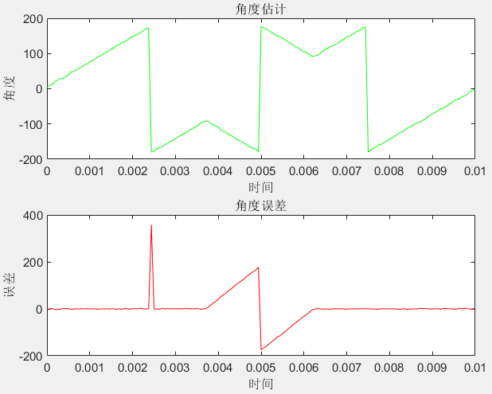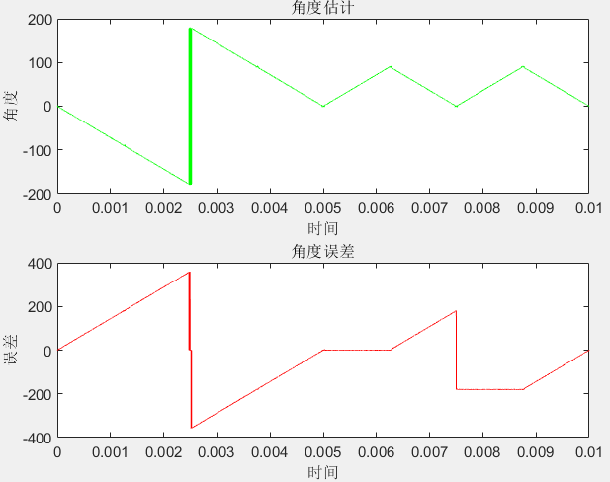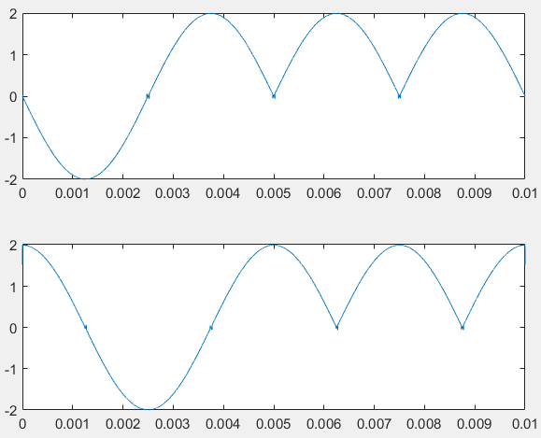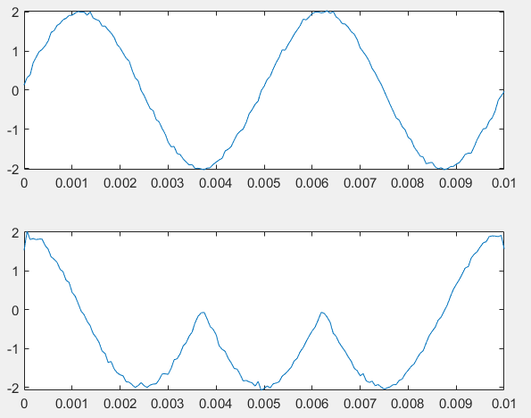图3-13 原始信号波形图

图3-14 旋转变压器计算过程仿真图

经过图3-10与图3-12对比发现，在激励信号频率较低的情况下，频率对解码结果影响较大，随着频率增大，频率对解码结果影响逐渐减小；当频率达到10kHz时，随着频率增大，频率对解码结果影响又会变大。

由于在信噪比55dB的情况下电压对解码结果的影响均不明显，因此采用在信噪比为50dB条件下，设置以下参数：旋转变压器的极对数{"mathml":"<math xmlns=\"http://www.w3.org/1998/Math/MathML\" style=\"font-family:stix;font-size:16px;\"><mi>p</mi><mo>=</mo><mn>1</mn></math>","origin":"MathType for Microsoft Add-in"}，激励信号频率为10kHz,旋转变压器的变压比 {"mathml":"<math style=\"font-family:stix;font-size:16px;\" xmlns=\"http://www.w3.org/1998/Math/MathML\"><mstyle mathsize=\"16px\"><mi>k</mi><mo>=</mo><mn>0</mn><mo>.</mo><mn>2</mn></mstyle></math>","origin":"MathType for Microsoft Add-in"},时间为0.01{"mathml":"<math style=\"font-family:stix;font-size:16px;\" xmlns=\"http://www.w3.org/1998/Math/MathML\"><mstyle mathsize=\"16px\"><mi>s</mi></mstyle></math>","origin":"MathType for Microsoft Add-in"}。研究不同电压对解码结果的影响。在激励信号幅值1V（左）、10V（中）和50V（右）的情况下，采用Hilbert变换不做滤波处理结果如图所示。

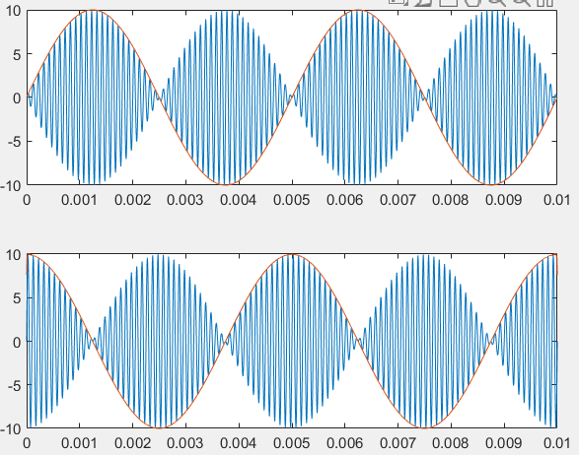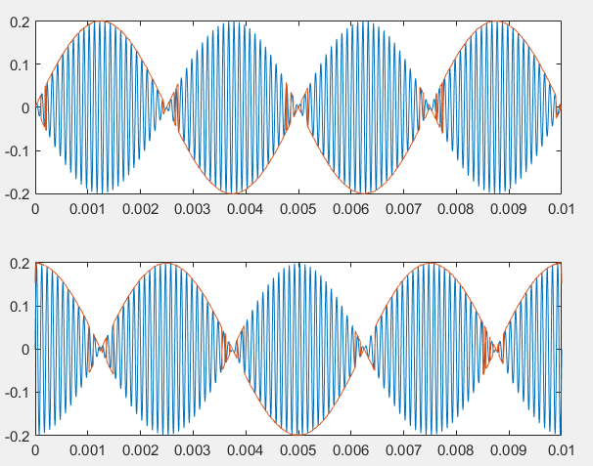

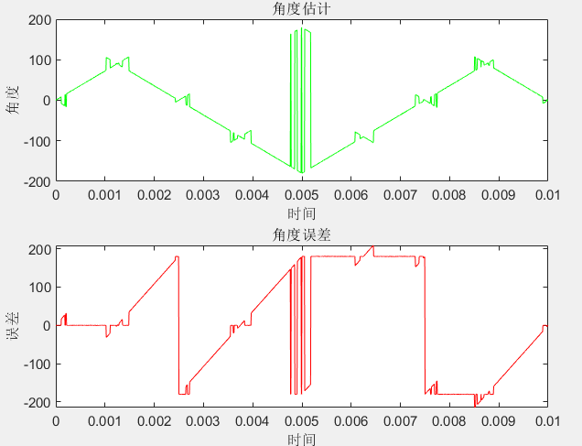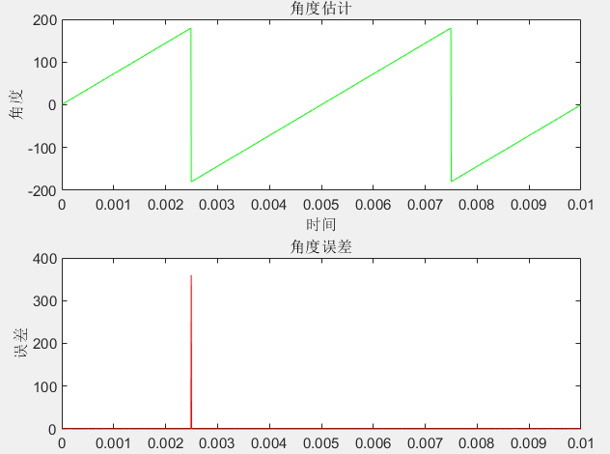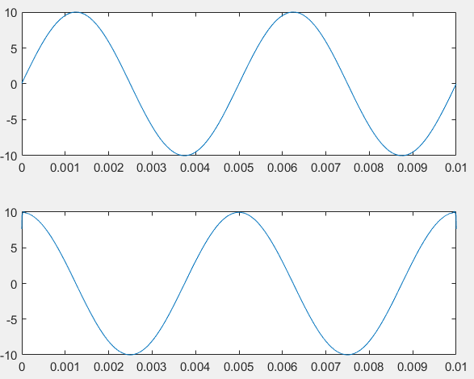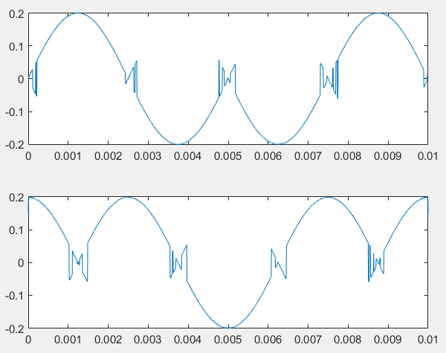图3-15 原始信号波形图

图3-16 旋转变压器计算过程仿真图

经过对比发现，在一定噪声的影响下，激励信号幅值较低时，解码结果受到噪声影响较大；随着激励信号幅值增大，解码结果受噪声影响逐渐减小。

在信噪比为55dB条件下，设置以下参数：旋转变压器的变压比 {"mathml":"<math style=\"font-family:stix;font-size:16px;\" xmlns=\"http://www.w3.org/1998/Math/MathML\"><mstyle mathsize=\"16px\"><mi>k</mi><mo>=</mo><mn>0</mn><mo>.</mo><mn>2</mn></mstyle></math>","origin":"MathType for Microsoft Add-in"}，极对数{"mathml":"<math xmlns=\"http://www.w3.org/1998/Math/MathML\" style=\"font-family:stix;font-size:16px;\"><mi>p</mi><mo>=</mo><mn>1</mn></math>","origin":"MathType for Microsoft Add-in"}，激励信号频率为10kHz，激励信号的幅值为{"mathml":"<math style=\"font-family:stix;font-size:16px;\" xmlns=\"http://www.w3.org/1998/Math/MathML\"><mstyle mathsize=\"16px\"><mi>U</mi><mi>f</mi><mo>=</mo><mn>10</mn><mi>V</mi></mstyle></math>","origin":"MathType for Microsoft Add-in"}。研究不同时间对解码结果的影响。在时间为0.01{"mathml":"<math style=\"font-family:stix;font-size:16px;\" xmlns=\"http://www.w3.org/1998/Math/MathML\"><mstyle mathsize=\"16px\"><mi>s</mi></mstyle></math>","origin":"MathType for Microsoft Add-in"}（左）、0.1{"mathml":"<math style=\"font-family:stix;font-size:16px;\" xmlns=\"http://www.w3.org/1998/Math/MathML\"><mstyle mathsize=\"16px\"><mi>s</mi></mstyle></math>","origin":"MathType for Microsoft Add-in"}（中）和1{"mathml":"<math style=\"font-family:stix;font-size:16px;\" xmlns=\"http://www.w3.org/1998/Math/MathML\"><mstyle mathsize=\"16px\"><mi>s</mi></mstyle></math>","origin":"MathType for Microsoft Add-in"}（右）的情况下，采用Hilbert变换不做滤波处理结果如图所示。

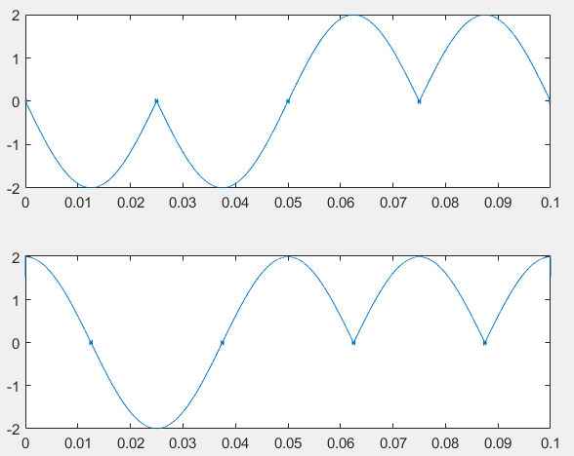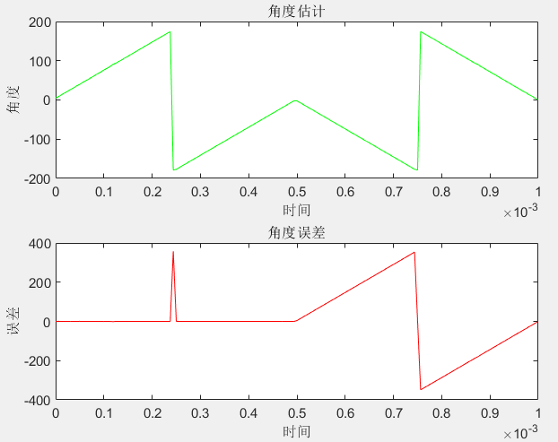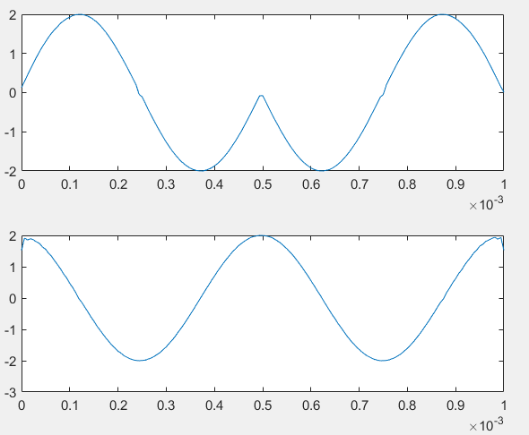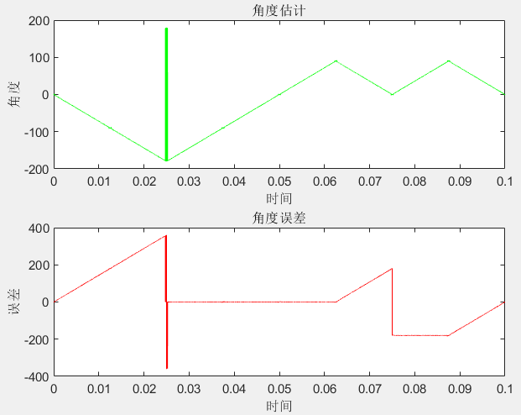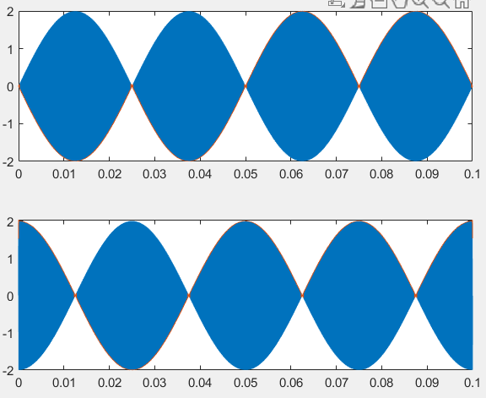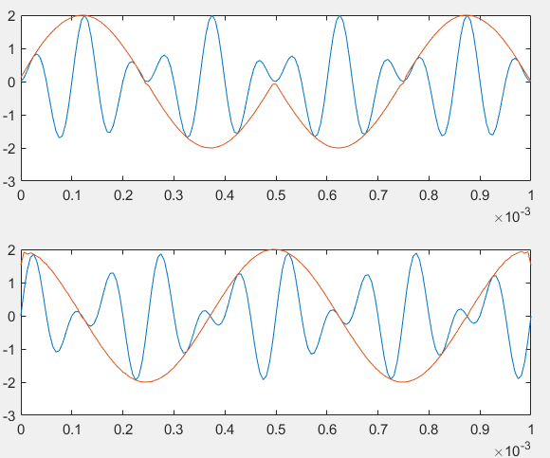图3-17 原始信号波形图

图3-18 旋转变压器计算过程仿真图

根据图3-18可以看出。在时间较小的情况下，时间对解码结果影响较大，随着时间增大，时间对解码结果影响逐渐减小；当时间达到0.01{"mathml":"<math style=\"font-family:stix;font-size:16px;\" xmlns=\"http://www.w3.org/1998/Math/MathML\"><mstyle mathsize=\"16px\"><mi>s</mi></mstyle></math>","origin":"MathType for Microsoft Add-in"}时，随着时间增大，时间对解码结果影响又会变大。

3.4 本章小结

本章集中研究了Hilbert变换在旋转变压器信号解码中的应用深度。开篇概述了Hilbert变换在信号处理中的功能，特别是在抽取信号的包络、瞬时频率及相位信息方面的作用，深入细致地剖析了基于Hilbert变换的旋转变压器解码技术原理，不仅展示了整体解码框架，还说明了模包络提取的实践步骤和确保信号极性正确恢复的策略。

在仿真分析部分，通过MATLAB软件模拟了不同信噪比条件下的解码过程，在含噪声环境下，大致推断出信噪比55dB条件为解码结果几乎不受噪声影响的分界线。还对不同激励信号频率、幅值和时间对解码结果的影响进行了探讨，在激励信号频率较低的情况下，频率对解码结果影响较大，随着频率增大，频率对解码结果影响逐渐减小；当频率达到一定值时，随着频率增大，频率对解码结果影响又会变大；同时指出激励信号幅值的增大可以减少噪声对解码结果的影响；而时间对解码结果的影响和频率类似，在时间较小的情况下，时间对解码结果影响较大，随着时间增大，时间对解码结果影响逐渐减小；当时间达到一定值时时，随着时间增大，时间对解码结果影响又会变大。

Hilbert变换是一种有效的旋转变压器信号解码工具，在处理含噪声信号时，通过适当的滤波处理，可以显著提高解码的准确性和稳定性。本章通过仿真实验验证了所提方法的有效性，为旋转变压器信号的精确测量和伺服控制系统的高精度位置反馈提供了一种新的解决方案。

第四章 总结与展望

4.1 全文工作总结

在智能制造与工业自动化日新月异的蓬勃发展中，对伺服控制系统内位置传感器的性能标准不断提升至新的高度。在此背景下，旋转变压器作为精准的位置反馈装置，凭借其卓越的精密度，在工业自动化领域得到广泛应用。然而，旋转变压器输出的模拟信号需要经过精确的解码才能转换为可用的位置信息本文以基于STM32的旋转变压器解码技术为核心，针对伺服控制系统中对高精度位置反馈的需求，进行了深入的理论探讨和实践应用探索。通过系统的分析和精心设计，本文成功开发了一套全数字轴角转换算法，实现了对旋转变压器输出信号的精确解码，为伺服控制系统的高精度位置反馈提供了一种新的解决方案。

在理论研究方面，本文深入分析了旋转变压器的工作原理和输出信号特性，为解码方法的设计奠定了理论基础。设计了包含信号处理和角度计算的算法，采用了Hilbert变换进行包络提取，结合反正切算法进行角度计算，并通过MATLAB仿真验证了算法的有效性，同时分析了不同工况对解码结果的影响。

4.2 展望

本研究工作聚焦于利用Hilbert变换与反正切算法对旋转变压器解码性能在多种工作条件下的仿真分析及实验验证。然而，鉴于时间和资源的局限，本研究存在一些尚未能深入探讨的方面。本文存在的问题主要有：

尽管本文在应用层面上实现了创新，但对于Hilbert变换的深入探索尚显不足，未能从根本上推进算法层面的重大革新。因此，存在着进一步优化的空间，特别是在借助Hilbert变换提升解码精度和增强实时处理能力方面，未来的研究有望通过深化算法理解与改进，实现更高级别的性能提升。

在转子角度计算方法上，本文选取了反正切算法来进行转子角度的计算，而非采取ATO算法。尽管反正切算法能够基本满足角度计算的需求，但由于其本质涉及除法运算，故对噪声敏感，易引发较大的计算误差。

**4.3 系统评价**

在工程实践与精密控制领域，运用Hilbert变换解码旋转变压器信号具有显著实际价值。它能精准提取旋转部件的即时角度信息，尤其在低速或静止状态仍保持高精度，提升系统响应与控制精度。通过该算法，即使在一定噪声情况下也能正常运行，增强了信号稳定性。此外，Hilbert变换的数字化实现简化了传统硬件设计复杂度，促进了控制系统的小型化与智能化发展，提高了设计灵活性和升级潜力。总之，此方法不仅增强了传感器性能，还推动了自动化、航空航天及精密制造等行业技术的进步。

参考文献

周雪纯.旋转变压器解码方法研究[D].湖南工业大学,2022.DOI:10.27730/d.cnki.ghngy.20 22.000274.

董友波.电机驱动MCU的旋转变压器解码系统设计与实现[D].电子科技大学,2023.

唐源,吴昊,颜达鹏等.隔离型磁阻式多极旋转变压器技术研究[J].核动力工程,2022,43(S2):189-195.DOI:10.13832/j.jnpe.2022.S2.0189.

李茂泉.基于嵌入式的多通道数据采集系统设计[D].内蒙古大学,2021.DOI:10.27224/d.cnki.gnmdu.2021.000717.

胡卫鹏,刘峰,王轩.全数字式旋转变压器的解码设计[J].火控雷达技术,2023,52(02):137-141.DOI:10.19472/j.cnki.1008-8652.2023.02.023.

王亚京,包鹏赞,陈金香等. 基于FPGA的旋转变压器信号解码设计[J]. 电子设计工程, 2022,30(24)75-78+85. DOI:10.14022/j.issn1674-6236.2022.24.016.

李晓杰.基于功能安全的双冗余旋转变压器软件解码研究[J].微特电机, 2023, 51(01): 14-18. DOI:10.20026/j.cnki.ssemj.2023.0007.

张兵兵.基于旋转变压器的永磁同步电机转子初始位置检测[D].江苏科技大学, 2022.DOI:10.27171/d.cnki.ghdcc.2022.000032.

姜文喜,吴玉新,刘建学.旋转变压器自动测试系统的设计实现[C]//陕西省机械工程学会2018年论文汇编.西安微电机研究所;2022: 3. DOI:10.26914/c.cnkihy.2022.006555.

张艳丽,任双华,王健.旋转变压器接线故障分析法的研究[J].微特电机, 2022,50(01): 32-35.

刘继磊,杨毅,高志民. 基于新型磁阻式旋转变压器解码问题研究[J].微特电机,2021, 49(07):50-52+56.

薛开昶,陈强,罗宗鑫等.磁阻旋转变压器位置检测的电磁干扰抑制方法[J].微电机, 2021,54 (03):73-77.DOI:10.15934/j.cnki.micromotors.2021.03.014.

王迪. 交流伺服系统位置解码算法及控制策略研究[D]. 浙江大学, 2021. DOI:10.27461/d.cnki.gzjdx.2021.000250.

黄润东.旋转变压器的全数字轴角转换技术研究[D].华中科技大学,2020.DOI:10.27157/d.cnki.ghzku.2020.002975.

赵壮.基于旋转编码器的信号处理电路研究[D].西安电子科技大学,2021.DOI:10.27389/d.cnki.gxadu.2021.000907.

张云昌. 多通道动态数据采集系统的研究与实现[D].南京航空航天大学,2011.

王俊峰,李晋英,尤文斌等.动态应变数据采集存储系统的设计[J].传感器世界,2014,20(05)39-42. DOI:10.16204/j.cnki.sw.2014.05.004.

安书董,李明,马小博,李亚锋,索晓杰.基于高精度数字解码 RDC 芯片的旋转变压器解调方法[J]. 航空计算技术,2019,49(05):117-120.

刘计龙,肖飞,麦志勤,等.一种简便高效的旋转变压器位置信号滤波算法[J].电力电子技术,2017,51(6):95-97.

杨瑞峰, 张伟鹏, 郭晨霞,等.旋转变压器误差抑制与解码技术的研究[J].微电机,2020,v.53;No.314(02):62-66+72.

Haiyue W ,J. M T ,W. J S . A transformer-based approach for novel fault detection and fault classification/diagnosis in manufacturing: A rotary system application [J].Journal of Manufacturing Systems, 2023, 67 439-452.

Anbo Y ,Chenyu W ,Xiaoqiang G , et al. New Rotor Position Redundancy Decoding Method Based on Resolver Decoder. [J].Micromachines,2022,13(6):903-903.

Sharma A , Kumar P , Vinayak H K , et al. Hilbert transform and spectral kurtosis based approach in identifying the health state of retrofitted old steel truss bridge[J]. World Journal of Engineering, 2021, ahead-of-print(ahead-of-print).

Condition assessment of retrofitted steel truss bridge through fused Hilbert transform and frequency resolution enhancing techniques.

M. Guo, Z. Wu and H. Qin. Harmonics Reduction for Resolver-to-Digital Conversion via Second-Order Generalized Integrator With Frequency-Locked Loop[J]. IEEE Sensors Journal, 2021, 6(21): 8209-8217 .

Costamilan E , Lw A M , Awruch M , et al. Experimental damping ratio evaluation using Hilbert transform in filament-wound composite plates[J]. Polymers and Polymer Composites, 2021(2):096739112110020.

Martin V.R., R.D.Jesus Romero-Troncoso, Roque Alfredo O.R.,et al. Detection and Classification of Single and Combined Power Quality Disturbances Using Neural Networks[J]. IEEE Transactions on Industrial Electronics, 2014, 61(5): 2473-2482.

Khaburi D A . Software-Based Resolver-to-Digital Converter for DSP-Based Drives Using an Improved Angle-Tracking Observer[J]. IEEE Transactions on Instrumentation & Measurement, 2012, 61(4):922-929.

Estrabis T , Gentil G , Cordero R . Development of a Resolver-to-Digital Converter Based on Second-Order Difference Generalized Predictive Control[J]. Energies, 2021, 14.

F. A. Monteiro, T. Estrabis, R. Cordero, J. Montemor and J. O. P. Pinto. Tuning of a Type-III Software-Based Resolver-to-Digital Converter through Genetic Algorithm[J]. IEEE International Conference on Industrial Technology (ICIT), 2020, 576-581.

致谢

时光荏苒，本次毕业论文即将迎来尾声。我满怀感激之情，回顾整个论文过程，深感每一步的进展和每一个阶段的完成，都离不开许多人的支持和帮助。值此论文完成之际，谨向那些在设计和撰写过程中给予我关心、支持和帮助的人们，致以我最诚挚的谢意。

我首先要感谢我的导师张磊老师，在论文的选题、研究方法和论文撰写等各个阶段，给予了我悉心的指导和无私的帮助。您的严谨治学态度、渊博的知识和一丝不苟的工作作风，对我的学习和研究产生了深远的影响。没有您的耐心指导，这篇论文不可能顺利完成。

我也要感谢我的同学和朋友们，感谢你们在本科期间的友谊和帮助，感谢你们在我迷茫时给予的鼓励，在我需要帮助时伸出的援手，你们是我最坚实的后盾。

最后，我要特别感谢我的家人，多年来对我无私的支持和无尽的爱，是你们在我背后默默地承担起一切，使我能够安心学习和研究。你们的理解和宽容，让我无论在顺境还是逆境中都能保持平和的心态。

衷心感谢所有在我学术道路上给予支持和帮助的人们！